 | TRƯỜNG ĐẠI HỌC CÔNG NGHỆ TP.HCM  KHOA CÔNG NGHỆ THÔNG TIN

ĐỒ ÁN MÔN HỌC
PHÁT TRIỂN ỨNG DỤNG VỚI J2EE

WEBSITE BÁNH KEM 3D

Ngành: Công Nghệ Thông Tin
Chuyên ngành: Công Nghệ Phần Mềm

Giảng viên hướng dẫn: Ths. Nguyễn Mạnh Hùng

Sinh Viên thực hiện:
- Hoàng Ân Mssv: 2280600149
- Ngô Hữu Đức Mssv: 2280600149
- Trần Hữu Khang Mssv: 2280601430
- Phan Thị Huỳnh Ngọc Mssv: 2280602099
- Nguyễn Trần Huỳnh Thuỳ Oanh Mssv: 2280602275
- Nguyễn Quốc Trung Mssv: 2280603457

Thành phố Hồ Chí Minh, năm 2026
 | TRƯỜNG ĐẠI HỌC CÔNG NGHỆ TP.HCM  KHOA CÔNG NGHỆ THÔNG TIN

ĐỒ ÁN CHUYÊN NGÀNH

WEBSITE BÁN SUIT 3D

Ngành: Công Nghệ Thông Tin
Chuyên ngành: Công Nghệ Phần Mềm

Giảng viên hướng dẫn: Ths. Nguyễn Mạnh Hùng

Sinh Viên thực hiện:
- Hoàng Ân Mssv: 2280600149
- Ngô Hữu Đức Mssv: 2280600149
- Nguyễn Quốc Trung Mssv: 2280603457

Thành phố Hồ Chí Minh, năm 2025

LỜI CAM ĐOAN
Chúng em xin khẳng định rằng toàn bộ nội dung trong bài báo cáo này là do chính chúng em thực hiện trong thời gian qua. Bài báo cáo này có tham khảo, hỗ trợ từ các tài liệu và giáo trình liên quan, với nguồn gốc được trích dẫn và chú thích đầy đủ. Chúng em cam kết không có bất kỳ sự sao chép nào khác. Tất cả các kết quả và số liệu trong đề tài đều là trung thực và khách quan. Chúng em hoàn toàn chịu trách nhiệm về lời cam kết này.
Do lần đầu tiên viết báo cáo với khối lượng kiến thức tổng hợp từ nhiều nguồn nên còn những mảng kiến thức chưa nắm vững cho dù đã rất cố gắng tham khảo các tài liệu và vận dụng kiến thức từ các môn học song bài tiểu luận của chúng em vẫn không thể tránh được những sai sót. Nhóm em rất mong được sự hướng dẫn và chỉ bảo thêm của các thầy cô để có thể củng cố và hiểu sâu hơn, nắm vững hơn về những kiến thức đã học được.
Khi thực hiện bài báo cáo này, chúng em đã tham khảo nhiều nguồn tài liệu trên mạng, tất cả những nguồn tài liệu, hình ảnh minh họa tham khảo đều sẽ được ghi chú rõ ở phần TÀI LIỆU THAM KHẢO. Chúng em cam kết mọi nội dung trong bài báo cáo này đềudo thu thập và tổng hợp lại. Nếu có bất kì tranh chấp nào về đạo văn, chúng em xin đứng ra đối chấp và chịu hậu quả nếu có sai phạm.
Cuối cùng em xin chân thành cảm ơn thầy NGUYỄN MẠNH HÙNG đã trực tiếp hướng dẫn, gợi ý cho chúng em hoàn thành tốt bài báo cáo này.

Một lần nữa chúng em xin chân thành cảm ơn!

Nhóm sinh viên

MỤC LỤC
LỜI CAM ĐOAN i
CHƯƠNG 1: TỔNG QUAN 7
1.1 Thực trạng nhu cầu của khách hàng và cửa hàng 7
1.2 Các nghiệp vụ của của trang web 9
1.2.1 Nghiệp vụ chính: 9
1.2.2 Chức năng cần có: 10
1.2.3 Tính năng cải tiến 11
1.3 Nghiệp vụ của ứng dụng 13
1.3.1 Quản lý sản phẩm 13
1.3.2 Quản lý đơn hàng 13
1.3.3 Quản lý người dùng 13
1.3.4 Quản lý COUPON 13
1.3.5 Nhập kho 14
CHƯƠNG 2: CƠ SỞ LÝ THUYẾT 15
2.1 Tổng quan về trang web thương mại điện tử 15
2.1.1 Khái niệm thương mại điện tử 15
2.1.2 Các mô hình thương mại điện tử phổ biến hiện nay 15
2.2 Kiến trúc phần mềm 15
2.2.1 Kiến trúc Clean Architecture 15
2.2.2 Mô hình MVC (Model-View-Controller) 16
2.3 Công nghệ sử dụng 16
2.3.1 ASP.NET Core 16
2.3.2 Entity Framework Core 16
2.3.3 Bootstrap 17
2.3.4 Three.js 17
2.3.5 N8N 17
2.4 Cơ sở dữ liệu 18
2.4.1 Mô hình dữ liệu 18
2.4.2 Quan hệ giữa các bảng 18
2.4.3 Entity Framework Core và Code First 19
2.5 Kiến trúc API RESTful 19
2.5.1 Nguyên tắc REST 19
2.5.2 Các endpoint API 19
2.5.3 Data Transfer Object (DTOs) 20
2.6 Bảo mật 20
2.6.1 Xác thực và phân quyền 20
2.6.2 JSON Web Tokens (JWT) 20
2.6.3 HTTPS 21
2.7 Giao diện người dùng 21
2.7.1 Thiết kế đáp ứng (Responsive Design) 21
2.7.2 Thiết kế theo chủ đề (Theme-based Design) 21
2.7.3 Trải nghiệm người dùng (UX) 21
2.7.4 Hiển thị 3D 21
2.7.5 Trải nghiệm thử đồ online 22
2.7.6 Chatbot 22
2.8 Quản lý trạng thái ứng dụng 23
2.8.1 React Hooks 23
2.8.2 Context API 23
2.8.3 Axios 23
2.9 Quản lý đơn hàng 23
2.9.1 Quy trình đặt hàng 23
2.9.2 Trạng thái đơn hàng 24
2.9.3 Lịch sử đơn hàng 24
2.10 Tối ưu hóa hiệu suất 24
2.10.1 Lazy Loading 24
2.10.2 Caching 24
2.10.3 Code Splitting 24
2.11 Phân tích và thiết kế hệ thống 24
2.11.1 Phân tích yêu cầu 24
2.11.2 Mô hình hóa hệ thống 26
2.11.3 Thiết kế kiến trúc 30
2.12 Công nghệ 3D trong thương mại điện tử 32
2.12.1 Tổng quan về công nghệ 3D trên web 32
2.12.2 Lợi ích của hiển thị sản phẩm 3D 32
2.12.3 Triển khai Three.js trong đồ án 33
2.12.4 Định dạng mô hình 3D 33
2.13 Quản lý dữ liệu hàng loạt 33
2.13.1 Nhập/xuất dữ liệu với Excel 33
2.13.2 Xử lý dữ liệu hàng loạt 33
2.14 Công nghệ thử đồ online (Virtual Try-On) 34
2.14.1 Tổng quan về Virtual Try-On 34
2.14.2 Lợi ích của Virtual Try-On 34
2.15 Chatbot thông minh 35
2.15.1 Tổng quan về chatbot 35
2.16 Kết luận 35
CHƯƠNG 3: KẾT QUẢ THỰC NGHIỆM 36
3.1 Môi trường phát triển và triển khai 36
3.1.1 Môi trường phát triển 36
3.1.2 Công nghệ sử dụng 36
3.1.3 Yêu cầu hệ thống 36
3.2 Thiết kế hệ thống 37
3.2.1 Mô hình UML 37
3.3 Kết quả triển khai 40
3.3.1 Giao diện người dùng 40
3.3.2 Tính năng 3D 46
3.3.3 Quản lý đơn hàng 47
3.3.4 Thống kê và báo cáo 48
3.3.5 Thanh toán 49
3.3.6 Chatbot 50
3.3.7 Giao diện thử đồ online 51
3.3.8 Giao diện Ứng dụng Admin 52
3.4 Kết luận 59
CHƯƠNG 4: KẾT LUẬN VÀ KIẾN NGHỊ 61
4.1 Kết luận 61
4.1.1 Công nghệ 61
4.1.2 Chức năng 61
4.1.3 Kinh doanh 62
4.2 Đóng góp của đồ án 62
4.3 Hạn chế và hướng phát triển 63
4.3.1 Hạn chế 63
4.3.2 Hướng phát triển 64
4.4 Kiến nghị 64

DANH MỤC HÌNH ẢNH
Hình 3.1 Mô hình Use Case tổng quát 37

TỔNG QUAN

Thực trạng nhu cầu của khách hàng và cửa hàng
Trong bối cảnh thị trường thương mại điện tử đang phát triển mạnh mẽ như hiện nay, việc đáp ứng nhu cầu ngày càng cao của cả khách hàng và cửa hàng trở thành yếu tố then chốt quyết định sự thành công của một doanh nghiệp trực tuyến. Với sự bùng nổ của công nghệ, khách hàng không chỉ tìm kiếm sự tiện lợi và nhanh chóng khi mua hàng online, mà còn mong muốn trải nghiệm mua hàng độc đáo và chân thực. Đồng thời, cửa hàng cũng đối mặt với những thách thức trong việc quản lý, quảng bá sản phẩm và tối ưu hóa tương tác với khách hàng trên các nền tảng trực tuyến.
Xuất phát từ thực trạng đó, chúng em nhận thấy cần thiết phải xây dựng một giải pháp toàn diện, đáp ứng đồng thời các nhu cầu của cả hai đối tượng. Giải pháp tối ưu mà chúng em đề xuất là xây dựng một trang web thương mại điện tử có tích hợp đầy đủ các tính năng tiên tiến. Trang web này sẽ đảm bảo sự tiện lợi và tốc độ cho khách hàng, với giao diện thân thiện, dễ sử dụng trên cả thiết bị di động và máy tính, cùng tốc độ tải trang nhanh chóng. Để mang đến trải nghiệm mua sắm độc đáo, chúng em sẽ tích hợp mô hình 3D sản phẩm và tour tham quan 360 sẽ giúp khách hàng có cái nhìn chi tiết và toàn diện hơn về sản phẩm và không gian của cửa hàng. Chức năng chatbot cho phép người dùng có thể tương tác với cửa hàng thông qua AI thông minh, mọi thắc mắc về thông tin trong cửa hàng hay sản phẩm đều được AI chatbot của cửa hàng giải đáp. Tính năng thử đồ online cho phép khách hàng có thể xem được mình mặc sản phẩm của cửa hàng như thế nào qua hình thức gửi ảnh để AI của cửa hàng ghép lại với sản phẩm để cho ra hình ảnh cuối cùng là khách hàng đang mặc sản phẩm đó.
Về bên phía cửa hàng, nền tảng sẽ được trang bị hệ thống quản trị nội dung (CMS – Content Management System) mạnh mẽ nhưng vẫn đảm bảo sự đơn giản và dễ sử dụng. Với CMS này, cửa hàng có thể dễ dàng thêm, xóa, sửa sản phẩm, quản lý người dùng và thống kê doanh thu. Để đảm bảo sự kết nối liên tục và hiệu quả với khách hàng, nền tảng sẽ cung cấp nhiều phương thức liên hệ, từ email, số điện thoại, mạng xã hội, đồng thời sử dụng phần mềm quản lý quan hệ khách hàng (CRM) để quản lý và tối ưu hóa tương tác. Bên cạnh đó cửa hàng sẽ tạo thêm ứng dụng cho chủ hoặc Admin quản lý cửa hàng qua các chức năng thêm, xóa, sửa đối với sản phẩm, người dùng, mã COUPON, đồng thời có thể nhập kho qua mã linear code. Với giải pháp này, chúng em tin rằng có thể tạo ra một nền tảng thương mại điện tử đáp ứng tối đa nhu cầu của cả khách hàng và cửa hàng, góp phần thúc đẩy sự phát triển của doanh nghiệp trực tuyến.

Các nghiệp vụ của của trang web
Dựa trên những nghiên cứu và phân tích về thực trạng thị trường, chúng em đã xác định các nghiệp vụ và chức năng cần thiết để xây dựng một trang web thương mại điện tử hiệu quả, đáp ứng nhu cầu của cả khách hàng và cửa hàng. Cụ thể, hệ thống sẽ bao gồm các nghiệp vụ chính và chức năng sau:

Nghiệp vụ chính:

Quản lý sản phẩm:
- Nghiệp vụ này cho phép cửa hàng dễ dàng cập nhật và quản lý thông tin sản phẩm.
- Bao gồm các chức năng:
- Thêm sản phẩm mới với đầy đủ thông tin (tên, mô tả, hình ảnh, giá cả, v.v.).
- Sửa đổi thông tin sản phẩm hiện có.
- Xóa sản phẩm khỏi danh mục.
- Cập nhật số lượng hàng tồn kho.
- Đặc biệt, hệ thống sẽ hỗ trợ quản lý các sản phẩm đặc thù như áo vest, cà vạt, nơ, khuy măng sét, giày, v.v.

Quản lý danh mục:
- Nghiệp vụ này giúp cửa hàng tổ chức sản phẩm một cách khoa học và dễ tìm kiếm.
- Cho phép tạo, sửa, xóa các danh mục sản phẩm (ví dụ: áo vest nam/nữ, phụ kiện, v.v.).
- Phân loại sản phẩm vào các danh mục phù hợp.

Quản lý giỏ hàng:
- Nghiệp vụ này liên quan đến trải nghiệm mua sắm của khách hàng.
- Cho phép người dùng:
- Thêm sản phẩm vào giỏ hàng.
- Xóa sản phẩm khỏi giỏ hàng.
- Cập nhật số lượng sản phẩm.
- Tính toán tổng tiền của đơn hàng.

Thanh toán:
- Nghiệp vụ này đảm bảo tính tiện lợi và an toàn cho các giao dịch trực tuyến.

Quản lý đơn hàng:
- Nghiệp vụ này giúp cửa hàng theo dõi và xử lý đơn hàng một cách hiệu quả.
- Bao gồm các chức năng:
- Xác nhận đơn hàng mới.
- Xử lý đơn hàng (đóng gói, vận chuyển).
- Theo dõi trạng thái đơn hàng (đang xử lý, vận chuyển, hoàn tất).

Quản lý khách hàng:
- Nghiệp vụ này giúp cửa hàng xây dựng và duy trì mối quan hệ với khách hàng.
- Lưu trữ thông tin khách hàng:
- Thông tin tài khoản (tên, email, số điện thoại, v.v.).
- Lịch sử mua hàng.
- Địa chỉ giao hàng.

Quản lý mã COUPON:
- Nghiệp vụ này giúp cửa hàng tạo ra các mã giảm giá cho khách hàng, thu hút khách hàng với các ưu đãi lớn khi mua sản phẩm.
- Bao gồm:
  - Thêm, xóa, sửa mã COUPON.
  - Lưu trữ thông tin % giảm ứng với số tiền sản phẩm.
  - Có % vĩnh viễn cho mọi sản phẩm.

Chức năng cần có:

Trang chủ:
- Hiển thị các sản phẩm nổi bật, banner quảng cáo, danh mục sản phẩm để thu hút sự chú ý của khách hàng.

Trang sản phẩm:
- Cung cấp thông tin chi tiết về từng sản phẩm:
- Mô tả sản phẩm.
- Giá cả.
- Hình ảnh chất lượng cao.
- Đánh giá của khách hàng.

Tìm kiếm và bộ lọc:
- Giúp khách hàng dễ dàng tìm kiếm sản phẩm mong muốn.
- Cho phép lọc sản phẩm theo các tiêu chí:
- Giá cả.
- Kích cỡ (size).

Đăng nhập/Đăng ký:
- Cho phép người dùng tạo tài khoản và đăng nhập để quản lý thông tin cá nhân và theo dõi đơn hàng.

Hệ thống đánh giá sản phẩm:
- Cho phép khách hàng đánh giá và bình luận về sản phẩm đã mua.
- Tạo sự tin tưởng và giúp khách hàng khác có thêm thông tin tham khảo.

Hỗ trợ khách hàng:
- Cung cấp kênh hỗ trợ khách hàng: Form liên hệ.

Quản trị viên:
- Cung cấp giao diện quản lý cho cửa hàng:
      - Quản lý toàn bộ dữ liệu sản phẩm, đơn hàng, khách hàng.
      - Xem báo cáo doanh thu và các chỉ số kinh doanh khác.

Tính năng cải tiến

Xem được mô hình 3D của sản phẩm:
- Tính năng này cho phép khách hàng quan sát sản phẩm từ mọi góc độ, giúp họ có cái nhìn trực quan và chi tiết hơn.
- Điều này đặc biệt hữu ích đối với các sản phẩm như áo vest, giày dép, phụ kiện, giúp khách hàng đánh giá kiểu dáng và độ hoàn thiện của sản phẩm.
- Chúng em sẽ sử dụng công nghệ 3D tiên tiến để tạo ra các mô hình sản phẩm chân thực và sinh động.
- Tính năng này sẽ được tích hợp vào trang sản phẩm, cho phép khách hàng xoay, phóng to và xem chi tiết.

Xem được không gian cửa hàng online (360 Tours):
- Tính năng này mang đến trải nghiệm tham quan cửa hàng trực tuyến, giúp khách hàng cảm nhận được không gian và phong cách của cửa hàng ngay tại nhà.
- Khách hàng có thể di chuyển và quan sát mọi góc độ của cửa hàng thông qua các hình ảnh 360 độ, tạo cảm giác như đang trực tiếp đến mua sắm.

Chatbot:
- Tính năng này cho phép khách hàng tương tác, hỏi đáp các thông tin liên quan đến sản phẩm và cửa hàng.
- AI chatbot của cửa hàng có thể giới thiệu sản phẩm, giá tiền, size và các thông tin khác liên quan như mã COUPON cũng như khi khách hàng lăng tăng về tài chính của mình thì AI chatbot của cửa hàng cũng sẽ góp ý cho khách hàng các sản phẩm phù hợp với giá tiền.
- Tính năng này được tính hợp vào các trang của cửa hàng, khi khách hàng đang ở bất kì trang nào của cửa hàng đều có thể tương tác được với AI chatbot này.

Tính năng thử đồ online:
- Đây là tính năng cho phép khách hàng có thể mặc thử sản phẩm của cửa hàng qua hình thức online.
- Bất kể là dáng người của khách hàng như thế nào, chỉ cần khi khách hàng nhấn vào nút thử đồ ở trang chi tiết sản phẩm, khi đó màn hình thử đồ của cửa hàng sẽ hiện lên, khách hàng chỉ cần gửi ảnh chụp toàn thân của họ lên thì AI của cửa hàng sẽ ghép hình ảnh của cửa hàng và của khách lại rồi trả về cho khách hàng thành quả là hình ảnh khách hàng đang mặc sản phẩm của cửa hàng.
- Tính năng này cung cấp sự tiện lợi cho khách hàng khi không cần phải ra trực tiếp cửa hàng để thử, tiết kiệm thời gian cho khách hàng và tăng sự tiện ích của cửa hàng cũng như tăng trải nghiệm người dùng.

Nghiệp vụ của ứng dụng

Quản lý sản phẩm
- Nghiệp vụ này cho phép chủ hoặc Admin dễ dàng cập nhật và quản lý thông tin sản phẩm ở mọi lúc trên điện thoại chứ không cần phải mở máy tính và lên trang web.
- Bao gồm các chức năng:
- Thêm sản phẩm mới với đầy đủ thông tin (tên, mô tả, hình ảnh, giá cả, v.v.).
- Sửa đổi thông tin sản phẩm hiện có.
- Xóa sản phẩm khỏi danh mục.
- Cập nhật số lượng hàng tồn kho.
- Đặc biệt, hệ thống sẽ hỗ trợ quản lý các sản phẩm đặc thù như áo vest, cà vạt, nơ, khuy măng sét, giày, v.v.

Quản lý đơn hàng
- Nghiệp vụ này giúp cửa hàng theo dõi và xử lý đơn hàng một cách hiệu quả trên điện thoại.
- Bao gồm các chức năng:
- Xác nhận đơn hàng mới.
- Xử lý đơn hàng (đóng gói, vận chuyển).
- Theo dõi trạng thái đơn hàng (đang xử lý, vận chuyển, hoàn tất).

Quản lý người dùng
- Nghiệp vụ này giúp chủ cửa hàng quản lý được thông tin tài khoản của nhân viên cũng như của khách hàng qua điện thoại.
- Lưu trữ thông tin người dùng:
- Thông tin tài khoản (tên, email, số điện thoại, v.v.).

Quản lý COUPON
- Nghiệp vụ này giúp cửa hàng tạo ra các mã giảm giá cho khách hàng thông qua điện thoại.

Nhập kho
- Nghiệp vụ này giúp chủ cửa hàng dễ dàng nhập hàng vào kho thông qua quét mã Barcode hoặc linear code để nhập hàng vào kho.

CƠ SỞ LÝ THUYẾT

Tổng quan về trang web thương mại điện tử

Khái niệm thương mại điện tử
Thương mại điện tử (E-commerce) là việc mua bán sản phẩm hoặc dịch vụ thông qua mạng Internet. Nó bao gồm việc chuyền thông tin, tiền tệ và hàng hóa thông qua các phương tiện điện tử. Trong bối cảnh hiện đại, thương mại điện tử đã trở thành một phần không thể thiếu trong chiến lược kinh doanh của nhiều doanh nghiệp.
Trang web thương mại điện tử “Elegan Suits” được phát triển nhằm cung cấp giải pháp mua bán trực tuyến chuyên về vest và trang phục lịch lãm cho nam giới, kết hợp giữa trải nghiệm mua sắm truyền thống và công nghệ hiện đại.

Các mô hình thương mại điện tử phổ biến hiện nay
- B2C (Business-to-Consumer): Mô hình kinh doanh trực tiếp từ doanh nghiệp đến người tiêu dùng.
- B2B (Business-to-Business): Mô hình kinh doanh giữa các doanh nghiệp với nhau.
- C2C (Consumer-to-Consumer): Mô hình kinh doanh giữa người tiêu dùng với nhau.
- C2B (Consumer-to-Business): Mô hình kinh doanh từ người tiêu dùng đến doanh nghiệp.
Đồ án “Elegant Suits” được áp dụng mô hình B2C, tập trung vào việc cung cấp sản phẩm trực tiếp từ doanh nghiệp đến người tiêu dùng cuối.

Kiến trúc phần mềm

Kiến trúc Clean Architecture
Đồ án “Elegant Suits” được xây dựng dựa trên nguyên tắc Clean Architecture, một mô hình kiến trúc phần mềm được đề xuất bỏi Robert C. Martin. Kiến trúc này tách biệt các thành phần của ứng dụng thành các lớp riêng biệt, giúp dễ dàng bảo trì, mở rộng và kiểm thử.
Các lớp chính trong Clean Architechture bao gồm:
- Lớp Domain (Entities): Chứa các đối tượng nghiệp vụ cốt lõi và quy tắc kinh doanh.
- Lớp Application (Use Case): Chứa logic nghiệp vụ cụ thể của ứng dụng.
- Lớp Interface Adapters: Chuyển đổi dữ liệu giữa lớp Application và các phần mềm bên ngoài.
- Lớp Frameworks & Drivers: Chứa các framework, công cụ và giao diện người dùng.

Mô hình MVC (Model-View-Controller)
Trong đồ án “Elegant Suits”, mô hình MVC được áp dụng để tổ chức mã nguồn một cách rõ ràng và dễ quản lý:
- Model: Đại diện cho dữ liệu và logic nghiệp vụ của ứng dụng.
- View: Hiển thị dữ liệu cho người dùng và thu nhập thông tin đầu vào.
- Controller: Xử lý các yêu cầu từ người dùng, tương tác với Model và cập nhật View.
Mô hình MVC giúp tách biệt các thành phần của ứng dụng, làm cho mã nguồn dễ dàng bảo trì và mở rộng hơn.

Công nghệ sử dụng

ASP.NET Core
ASP.NET Core là một framework mã nguồn mở, đa nền tảng được phát triển bởi Microsoft để xây dựng các ứng dụng web hiện đại. Trong đồ án “Elegant Suits”, ASP.NET Core được sử dụng để xây dựng API và xử lý logic phía server.
Các ưu điểm của ASP.NET Core:
- Hiệu suất cao
- Khả năng mở rộng tốt
- Hỗ trợ đa nền tảng
- Tích hợp dễ dàng với các công nghệ khác
- Hệ thống bảo mật mạnh mẽ

Entity Framework Core
Entity Framework Core là một ORM (Object-Relational Mapper) hiện đại cho .NET. Trong đồ án "Elegant Suits", Entity Framework Core được sử dụng để tương tác với cơ sở dữ liệu, giúp đơn giản hóa việc truy vấn và thao tác dữ liệu.
    - Các ưu điểm của Entity Framework Core:
    - Hỗ trợ nhiều loại cơ sở dữ liệu
    - Code-First và Database-First approach
    - LINQ (Language Integrated Query)
    - Migrations để quản lý schema
    - Lazy loading và eager loading

Bootstrap
Bootstrap là một framework CSS phổ biến, giúp xây dựng giao diện người dùng đáp ứng và thân thiện với thiết bị di động. Trong đồ án "Elegant Suits", Bootstrap được sử dụng để tạo giao diện người dùng nhất quán và đẹp mắt.
Các ưu điểm của Bootstrap:
- Responsive design
- Hệ thống grid linh hoạt
- Các component UI đa dạng
- Tùy biến dễ dàng
- Tương thích với nhiều trình duyệt

Three.js
Three.js là một thư viện JavaScript được sử dụng để tạo và hiển thị đồ họa 3D trên trình duyệt web. Trong đồ án "Elegant Suits", Three.js được sử dụng để hiển thị mô hình 3D của sản phẩm, giúp người dùng có trải nghiệm mua sắm trực quan hơn.
Các ưu điểm của Three.js:
- Hiển thị 3D trên web không cần plugin
- Hỗ trợ nhiều định dạng 3D
- Hiệu suất tốt trên nhiều thiết bị
- Cộng đồng lớn và tài liệu phong phú
- Tích hợp dễ dàng với React

N8N
N8N (tên đầy đủ là "Nodemation") là một công cụ tạo ra các công việc tự động, và kết nối các công việc đó thành một chuỗi, chuỗi đó gọi là workflows. Workflows có thể được chạy tự động, n8n thực hiện các workflows của bạn lặp đi lặp lại mỗi tuần, mỗi ngày, mỗi giờ, hoặc dựa theo một sự kiện nào đó mà bạn cài đặt. Nó sẽ giúp bạn tiết kiệm được nhiều thời gian.
Đặc biệt, bạn có thể tự cài đặt n8n lên máy chủ của mình và có thể tùy biến sử dụng trên đó.
Các ưu điểm của N8N:
- Nó là mã nguồn mở, được công khai toàn bộ trên github, linh hoạt trong việc tùy chỉnh và mở rộng chức năng.
- Khả năng mở rộng linh hoạt cho phép người dùng tạo các node tùy chỉnh.
- Dễ dàng kết nối N8N với bất kỳ ứng dụng hoặc hệ thống.
- Đi đầu trong việc tích hợp AI vào quy trình tự động hóa.
- Hỗ trợ biểu thức trong N8N cho phép người dùng sử dụng trực tiếp các biểu thức JavaScript ngay trong workflow.

Cơ sở dữ liệu

Mô hình dữ liệu
Đồ án "Elegant Suits" sử dụng mô hình dữ liệu quan hệ để lưu trữ và quản lý thông tin. Các bảng chính trong cơ sở dữ liệu bao gồm:
- Users: Lưu trữ thông tin người dùng
- Products: Lưu trữ thông tin sản phẩm
- Categories: Lưu trữ thông tin danh mục sản phẩm
- Orders: Lưu trữ thông tin đơn hàng
- OrderDetails: Lưu trữ chi tiết đơn hàng
- Fabric: Lưu thông tin loại vải
- Coupon: Lưu thông tin mã giảm giá

Quan hệ giữa các bảng
- Một User có thể có nhiều Orders
- Một Category có thể có nhiều Products
- Một Order có thể có nhiều OrderDetails
- Một Product có thể xuất hiện trong nhiều OrderDetails
- Một Fabric có thể xuất hiện trong nhiều Product

Entity Framework Core và Code First
Đồ án sử dụng phương pháp Code First của Entity Framework Core để định nghĩa và quản lý cơ sở dữ liệu. Với phương pháp này, các lớp C# được định nghĩa trước, sau đó Entity Framework Core sẽ tạo cơ sở dữ liệu dựa trên các lớp này.

Kiến trúc API RESTful

Nguyên tắc REST
REST (Representational State Transfer) là một kiến trúc phần mềm dùng để thiết kế các web service. Đồ án "Elegant Suits" áp dụng các nguyên tắc REST để xây dựng API:
- Stateless: Mỗi request từ client đến server phải chứa đầy đủ thông tin cần thiết.
- Client-Server: Tách biệt client và server, giúp cả hai phát triển độc lập.
- Cacheable: Responses có thể được cache để tăng hiệu suất.
- Uniform Interface: Giao diện thống nhất giữa các thành phần.
- Layered System: Hệ thống được tổ chức thành các lớp.
- Code on Demand (optional): Server có thể gửi code để client thực thi.

Các endpoint API
Đồ án "Elegant Suits" cung cấp các endpoint API sau:
- Authentication:
- POST /api/Auth/login: Đăng nhập
- POST /api/Auth/register: Đăng ký
- POST /api/Auth/logout: Đăng xuất
- Products:
- GET /api/Products: Lấy danh sách sản phẩm
- GET /api/Products/{id}: Lấy thông tin chi tiết sản phẩm
- POST /api/Products: Thêm sản phẩm mới
- PUT /api/Products/{id}: Cập nhật sản phẩm
- DELETE /api/Products/{id}: Xóa sản phẩm
- Orders:
- GET /api/Orders: Lấy danh sách đơn hàng
- GET /api/Orders/{id}: Lấy thông tin chi tiết đơn hàng
- POST /api/Orders: Tạo đơn hàng mới
- PUT /api/Orders/{id}: Cập nhật trạng thái đơn hàng
- Coupons:
- GET /api/Coupons: Lấy danh sách mã giảm giá
- GET /api/Coupons/{id}: Lấy thông tin chi tiết mã giảm giá
- POST /api/Coupons: Tạo mã giảm giá mới
- PUT /api/Coupons/{id}: Cập nhật trạng thái mã giảm giá

Data Transfer Object (DTOs)
DTOs được sử dụng để truyền dữ liệu giữa client và server. Việc sử dụng DTOs giúp:
- Giảm lượng dữ liệu truyền tải
- Ẩn thông tin nhạy cảm
- Tách biệt giữa dữ liệu nội bộ và dữ liệu giao tiếp

Bảo mật

Xác thực và phân quyền
Đồ án "Elegant Suits" sử dụng ASP.NET Core Identity để quản lý xác thực và phân quyền người dùng. Hệ thống hỗ trợ:
- Đăng ký và đăng nhập bằng email/password
- Đăng nhập bằng Google
- Quản lý vai trò (roles)
- Phân quyền dựa trên vai trò
- Bảo vệ các endpoint API

JSON Web Tokens (JWT)
JWT được sử dụng để xác thực người dùng trong các API request. Khi người dùng đăng nhập thành công, server sẽ tạo một JWT và gửi về cho client. Client sẽ gửi token này trong header của các request tiếp theo để xác thực.
Cấu trúc của JWT bao gồm:
- Header: Chứa thông tin về loại token và thuật toán mã hóa
- Payload: Chứa thông tin về người dùng và quyền hạn
- Signature: Chữ ký để xác minh token

HTTPS
Đồ án "Elegant Suits" sử dụng HTTPS để mã hóa dữ liệu truyền tải giữa client và server, bảo vệ thông tin người dùng khỏi các cuộc tấn công man-in-the-middle.

Giao diện người dùng

Thiết kế đáp ứng (Responsive Design)
Giao diện người dùng của “Elegant Suits” được thiết kế để đáp ứng với nhiều kích thước màn hình khác nhau, từ desktop đến tablet và mobile. Điều này được thực hiện thông qua:
- Sử dụng Bootstrap grid system
- Media queries trong CSS
- Flexible images và videos

Thiết kế theo chủ đề (Theme-based Design)
Đồ án sử dụng một chủ đề thiết kế nhất quán với màu sắc chính là đen và vàng gold, tạo cảm giác sang trọng và đẳng cấp phù hợp với sản phẩm vest cao cấp

Trải nghiệm người dùng (UX)
Trải nghiệm người dùng được chú trọng thông qua:
- Thời gian phản hồi nhanh
- Thông báo rõ ràng về trạng thái hệ thống
- Quy trình thanh toán đơn giản
- Hiển thị sản phẩm trực quan

Hiển thị 3D
Một tính năng nổi bật của "Elegant Suits" là khả năng hiển thị sản phẩm dưới dạng mô hình 3D, giúp người dùng có cái nhìn toàn diện về sản phẩm trước khi mua. Tính năng này được thực hiện thông qua:
- Thư viện Three.js
- GLTFLoader để tải mô hình 3D
- Điều khiển camera để xem sản phẩm từ nhiều góc độ

Trải nghiệm thử đồ online
Một tính năng độc đáo của “Elegant Suits” là cho phép khách hàng gửi ảnh của mình lên và AI của cửa hàng sẽ ghép ảnh khách hàng với sản phẩm khách hàng muốn để tạo ra hình ảnh khách hàng mặc sản phẩm đó. Tính năng này được thực hiện thông qua:
- Thiết kế workflow N8N để tạo AI ghép ảnh
- Frontend (Razor + JavaScript) thu thập:
  - Ảnh sản phẩm (productImage) — lấy từ <img id="productImage"> hoặc fetch
  - Ảnh khách hàng (customerImage) — file upload, đọc bằng FileReader → data URL (base64)
  - Các metadata: productName, productCategory, productCategoryId, mime types
  - Frontend dựng payload JSON rồi POST tới một n8n webhook thông qua url.
- N8N nhận webhook → chạy workflow xử lý AI:
  - Workflow thường gồm: Webhook node → (option) Function/Set để chuẩn hoá dữ liệu → HTTP Request (gọi API AI như OpenAI/Replicate/Stable Diffusion/Custom service) → (option) lưu kết quả vào Storage (S3/MinIO/Server) → Webhook response (hoặc trả jobId nếu xử lý async)
  - Frontend chờ response (timeout 120s). Nếu response.success và response.resultImage tồn tại → hiển thị ảnh (data URL hoặc URL), cho phép tải xuống.

Chatbot
Một tính năng hỗ trợ của “Elegant Suits” dùng để tương tác và hỗ trợ khách hàng khi khách hàng có thắc mắc về sản phẩm hoặc cửa hàng, bên cạnh đó còn tư vấn cho khách hàng về mẫu mã, size, giá cả phù hợp. Tính năng này được thực hiện thông qua:
- Thiết kế workflow trên N8N để tạo chatbot
- Dùng Script và URL để gọi AI đã tạo bằng workflow để nạp vào code frontend để kích hoạt

Quản lý trạng thái ứng dụng

React Hooks
Đồ án "Elegant Suits" sử dụng React Hooks để quản lý trạng thái và vòng đời của component. Các hooks phổ biến được sử dụng bao gồm:
- useState: Quản lý trạng thái local của component
- useEffect: Xử lý side effects như gọi API
- useContext: Truy cập context API
- useParams: Truy cập các tham số từ URL

Context API
Context API được sử dụng để quản lý trạng thái global của ứng dụng, như thông tin người dùng đã đăng nhập, giỏ hàng, v.v. Context API giúp tránh việc truyền props qua nhiều cấp component (prop drilling).

Axios
Axios được sử dụng để gọi API từ client đến server. Axios cung cấp một API đơn giản và mạnh mẽ để thực hiện các HTTP request, với các tính năng như:
- Promise-based
- Interceptors để xử lý request và response
- Tự động chuyển đổi dữ liệu JSON
- Hủy request

Quản lý đơn hàng

Quy trình đặt hàng
Quy trình đặt hàng trong "Elegant Suits" bao gồm các bước:
- Người dùng thêm sản phẩm vào giỏ hàng
- Người dùng xem giỏ hàng và tiến hành thanh toán
- Người dùng nhập thông tin giao hàng
- Hệ thống tạo đơn hàng và lưu vào cơ sở dữ liệu
- Người dùng nhận thông báo đặt hàng thành công

Trạng thái đơn hàng
Đơn hàng trong "Elegant Suits" có thể có các trạng thái sau:
- Pending (Chờ xác nhận)
- Processing (Đang xử lý)
- Shipped (Đang giao hàng)
- Delivered (Đã giao hàng)
- Cancelled (Đã hủy)

Lịch sử đơn hàng
Người dùng có thể xem lịch sử đơn hàng của mình, bao gồm:
- Danh sách các đơn hàng đã đặt
- Chi tiết từng đơn hàng
- Trạng thái đơn hàng
- Thông tin giao hàng

Tối ưu hóa hiệu suất

Lazy Loading
Đồ án "Elegant Suits" sử dụng lazy loading để tải các component khi cần thiết, giúp giảm kích thước bundle ban đầu và cải thiện thời gian tải trang.

Caching
Caching được áp dụng ở nhiều cấp độ:
- Browser caching: Lưu trữ tài nguyên tĩnh như CSS, JavaScript, hình ảnh
- API caching: Lưu trữ kết quả của các API request
- Database caching: Lưu trữ kết quả của các truy vấn phức tạp

Code Splitting
Code splitting được sử dụng để chia nhỏ bundle JavaScript thành các chunk nhỏ hơn, giúp tải trang nhanh hơn và tối ưu hóa việc sử dụng tài nguyên.

Phân tích và thiết kế hệ thống

Phân tích yêu cầu

Yêu cầu chức năng
- Quản lý người dùng
- Đăng ký tài khoản
- Đăng nhập/đăng xuất
- Quản lý thông tin cá nhân
- Phân quyền người dùng (Admin, User)
- Quản lý sản phẩm
- Hiển thị danh sách sản phẩm
- Tìm kiếm và lọc sản phẩm
- Xem chi tiết sản phẩm
- Xem sản phẩm dưới dạng mô hình 3D
- Thêm, sửa, xóa sản phẩm (Admin)
- Nhập/xuất sản phẩm từ Excel (Admin)
- Quản lý giỏ hàng
- Thêm sản phẩm vào giỏ hàng
- Cập nhật số lượng sản phẩm
- Xóa sản phẩm khỏi giỏ hàng
- Tính tổng tiền
- Quản lý đơn hàng
- Tạo đơn hàng mới
- Xem lịch sử đơn hàng
- Xem chi tiết đơn hàng
- Cập nhật trạng thái đơn hàng (Admin)
- Thống kê và báo cáo (Admin)
- Thống kê doanh thu
- Thống kê sản phẩm bán chạy
- Xuất báo cáo bằng Excel
- Quản lý Coupon
- Tạo coupon mới
- Cập nhập số lượng coupon
- Xóa coupon
- Cập nhập trạng thái, thời hạn của coupon

Yêu cầu phi chức năng
- Hiệu suất
- Thời gian phản hồi nhanh
- Hỗ trợ nhiều người dùng đồng thời
- Tối ưu hóa tải trang
- Bảo mật
- Mã hóa mật khẩu
- Bảo vệ thông tin người dùng
- Phòng chống tấn công XSS, CSRF
- Khả năng mở rộng
- Kiến trúc dễ mở rộng
- Hỗ trợ thêm tính năng mới
- Khả năng sử dụng
- Giao diện thân thiện với người dùng
- Hỗ trợ đa ngôn ngữ
- Tương thích với nhiều thiết bị

Mô hình hóa hệ thống

Mô hình Use Case
Mô hình Use Case mô tả các tương tác giữa người dùng và hệ thống:
- Người dùng chưa đăng nhập (Guest)
- Xem danh sách sản phẩm
- Tìm kiếm sản phẩm
- Xem mô hình 3D
- Xem chi tiết sản phẩm
- Đăng ký tài khoản
- Đăng nhập
- Chatbot
- Người dùng đã đăng nhập
  - Tất cả use case của người dùng chưa đăng nhập
  - Thêm sản phẩm vào giỏ hàng
  - Quản lý giỏ hàng
  - Đặt hàng
  - Xem lịch sử đơn hàng
  - Quản lý thông tin cá nhân
  - Đăng xuất
  - Thử đồ online
- Quản trị viên
  - Tất cả use case của người dùng đã đăng nhập
  - Quản lý sản phẩm (thêm, sửa, xóa)
  - Quản lý danh mục
  - Quản lý đơn hàng
  - Quản lý coupon
  - Xem thống kê và báo cáo
  - Nhập/xuất dữ liệu

Mô hình dữ liệu
Mô hình dữ liệu của hệ thống bao gồm các thực thể chính và mối quan hệ giữa chúng:
- ApplicationUser
  - Id: string (PK)
  - UserName: string
  - Email: string
  - PasswordHash: string
  - FullName: string
  - PhoneNumber: string
  - Address: string
  - DateOfBirth: DateTime
  - Gender: enum
  - AvatarUrl: string
  - Orders: List
- Category
  - Id: int (PK)
  - Name: string
  - Description: string
  - Products: List
- Product
  - Id: int (PK)
  - Name: string
  - Description: string
  - Price: decimal
  - Quantity: int
  - ImageUrl: string
  - Model3DUrl: string
  - CategoryId: int (FK)
  - Category: Category
  - OrderDetails: List
- Cart
  - Id: int (PK)
  - UserId: string (FK)
  - User: ApplicationUser
  - Items: List
- CartItem
  - Id: int (PK)
  - CartId: int (FK)
  - ProductId: int (FK)
  - Quantity: int
  - Cart: Cart
  - Product: Product
- Order
  - Id: int (PK)
  - UserId: string (FK)
  - OrderDate: DateTime
  - TotalPrice: decimal
  - ShippingAddress: string
  - Notes: string
  - Status: enum
  - User: ApplicationUser
  - OrderDetails: List
- OrderDetail
  - Id: int (PK)
  - OrderId: int (FK)
  - ProductId: int (FK)
  - Quantity: int
  - UnitPrice: decimal
  - Order: Order
  - Product: Product
- Coupon
- Id: int (PK)
- Code: string (unique, not null)
- Description: string (nullable)
- DiscountType: enum (Percentage | FixedAmount)
- DiscountValue: decimal (18,2)
- MinOrderValue: decimal (18,2, nullable)
- StartDate: DateTime?
- EndDate: DateTime?
- IsActive: bool
- UsageLimit: int?
- UsedCount: int
- AppliesToProductId: int? (nullable)
- AppliesToCategoryId: int? (nullable)
- CreatedById: string? (FK → ApplicationUser.Id)
- CreatedAt: DateTime
- Fabric
- Id: int (PK)
- Name: string
- Code: string? (indexable)
- Description: string?
- FabricGroupId: int? (FK → FabricGroup.Id)
- MaterialType: enum (Cotton, Silk, Wool, Polyester, Blend, Other)
- Price: decimal (18,2)
- Unit: string? (m, cuộn, kg, ...)
- ImageUrl: string?
- StockQuantity: int
- CreatedById: string? (FK → ApplicationUser.Id)
- CreatedAt: DateTime

Thiết kế kiến trúc

Kiến trúc tổng thể
Hệ thống "Elegant Suits" được thiết kế theo mô hình kiến trúc phân lớp, bao gồm:
- Presentation Layer
  - ASP.NET Core MVC Views
- API Layer
  - ASP.NET Core Web API
  - Controllers
  - DTOs
- Service Layer
- Business Logic
- Service Interfaces
- Service Implementations
- Repository Layer
  - Repository Interfaces
  - Repository Implementations
- Domain Layer
  - Entities
  - Interfaces
- Infrastructure Layer
  - Database Context
  - Migrations

Luồng dữ liệu
Luồng dữ liệu trong hệ thống "Elegant Suits" được mô tả như sau:
- Client Request: Người dùng gửi request từ trình duyệt.
- API Controller: Controller nhận request và xử lý.
- Service Layer: Thực hiện logic nghiệp vụ.
- Repository Layer: Truy xuất hoặc cập nhật dữ liệu.
- Database: Lưu trữ dữ liệu.
- Response: Dữ liệu được trả về cho client.

Thiết kế RESTful API
API của "Elegant Suits" được thiết kế theo nguyên tắc RESTful, với các endpoint được tổ chức theo tài nguyên:
- Authentication API
  - POST /api/Auth/login
  - POST /api/Auth/register
  - POST /api/Auth/logout
- Products API
  - GET /api/Products
  - GET /api/Products/{id}
  - POST /api/Products
  - PUT /api/Products/{id}
  - DELETE /api/Products/{id}
- Categories API
  - GET /api/Categories
  - GET /api/Categories/{id}
  - POST /api/Categories
  - PUT /api/Categories/{id}
  - DELETE /api/Categories/{id}
- Cart API
  - GET /api/Cart
  - POST /api/Cart/items
  - PUT /api/Cart/items/{id}
  - DELETE /api/Cart/items/{id}
  - DELETE /api/Cart/clear
- Orders API
  - GET /api/Orders
  - GET /api/Orders/{id}
  - POST /api/Orders
  - PUT /api/Orders/{id}/status
- BulkProducts API
  - POST /api/BulkProducts/import
  - GET /api/BulkProducts/export
- Coupons:
- GET /api/Coupons: Lấy danh sách mã giảm giá
- GET /api/Coupons/{id}: Lấy thông tin chi tiết mã giảm giá
- POST /api/Coupons: Tạo mã giảm giá mới
- PUT /api/Coupons/{id}: Cập nhật trạng thái mã giảm giá

Công nghệ 3D trong thương mại điện tử

Tổng quan về công nghệ 3D trên web
Công nghệ 3D trên web đã và đang phát triển mạnh mẽ trong những năm gần đây, mở ra nhiều cơ hội mới cho các trang web thương mại điện tử. WebGL (Web Graphics Library) là một API JavaScript cho phép render đồ họa 3D trên trình duyệt web mà không cần thêm plugin. Three.js là một thư viện JavaScript xây dựng trên WebGL, cung cấp các API để làm việc với đồ họa 3D.

Lợi ích của hiển thị sản phẩm 3D
Việc tích hợp mô hình 3D vào ứng dụng thương mại điện tử mang lại nhiều lợi ích:
- Trải nghiệm mua sắm trực quan: Người dùng có thể xem sản phẩm từ mọi góc độ.
- Giảm tỷ lệ trả hàng: Khách hàng hiểu rõ hơn về sản phẩm trước khi mua.
- Tăng thời gian tương tác: Người dùng dành nhiều thời gian hơn để khám phá sản phẩm.
- Tăng tỷ lệ chuyển đổi: Trải nghiệm tương tác tốt hơn dẫn đến tỷ lệ mua hàng cao hơn.
- Khác biệt với đối thủ cạnh tranh: Tạo lợi thế cạnh tranh trên thị trường.

Triển khai Three.js trong đồ án
Trong đồ án "Elegant Suits", Three.js được triển khai để hiển thị mô hình 3D của các sản phẩm vest và trang phục. Quá trình triển khai bao gồm:
- Tải mô hình 3D: Sử dụng GLTFLoader để tải mô hình 3D từ server.
- Thiết lập scene: Tạo scene, camera và renderer.
- Điều chỉnh ánh sáng: Thiết lập ánh sáng để hiển thị mô hình tốt nhất.
- Điều khiển camera: Sử dụng OrbitControls để người dùng có thể xoay và zoom mô hình.
- Tối ưu hóa hiệu suất: Áp dụng các kỹ thuật tối ưu để đảm bảo hiệu suất tốt trên nhiều thiết bị.

Định dạng mô hình 3D
Đồ án "Elegant Suits" hỗ trợ các định dạng mô hình 3D phổ biến:
- GLTF/GLB: Định dạng tiêu chuẩn cho 3D trên web, nhẹ và hiệu quả.
- OBJ: Định dạng phổ biến, dễ tạo và chỉnh sửa.

Quản lý dữ liệu hàng loạt

Nhập/xuất dữ liệu với Excel
Đồ án "Elegant Suits" cung cấp tính năng nhập/xuất dữ liệu sản phẩm từ/đến file Excel, giúp quản trị viên dễ dàng quản lý số lượng lớn sản phẩm. Tính năng này được triển khai sử dụng thư viện EPPlus.

Xử lý dữ liệu hàng loạt
Ngoài nhập/xuất dữ liệu, đồ án còn cung cấp các tính năng xử lý dữ liệu hàng loạt khác:
- Cập nhật giá hàng loạt: Cập nhật giá cho nhiều sản phẩm cùng lúc.
- Cập nhật trạng thái đơn hàng hàng loạt: Cập nhật trạng thái cho nhiều đơn hàng cùng lúc.
- Xóa sản phẩm hàng loạt: Xóa nhiều sản phẩm cùng lúc.

Công nghệ thử đồ online (Virtual Try-On)

Tổng quan về Virtual Try-On
Virtual Try-On (thử đồ ảo) là công nghệ cho phép khách hàng xem cách mà một sản phẩm trang phục trông như thế nào khi mặc trên cơ thể của họ, mà không cần phải thử đồ trực tiếp. Công nghệ này kết hợp:
- AI & Computer Vision: Phân tích hình ảnh cơ thể người dùng, xác định các điểm mốc (keypoints) như vai, tay, ngực để canh chỉnh vị trí trang phục.
- Image Processing: Xử lý ảnh sản phẩm và ảnh người dùng để tạo ra ảnh kết quả tổng hợp.
- Deep Learning Models: Sử dụng các mô hình được đào tạo trước (pre-trained) như Pose Estimation, Segmentation để nhận diện cơ thể.
- n8n Workflow Automation: Tự động hóa quy trình xử lý, kết nối với các AI service bên ngoài (OpenAI, Replicate, Stable Diffusion, custom inference).

Lợi ích của Virtual Try-On
Việc triển khai Virtual Try-On trong Elegant Suits mang lại những lợi ích:
- Nâng cao trải nghiệm khách hàng: Khách hàng có thể xem sản phẩm trên chính cơ thể của họ trước khi quyết định mua.
- Giảm tỷ lệ trả hàng: Khách hàng rõ ràng hơn về kích thước, màu sắc và phong cách phù hợp.
- Tăng độ tin cậy: Công nghệ hiện đại tạo ấn tượng tích cực về thương hiệu.
- Tăng thời gian tương tác: Người dùng sẽ dành nhiều thời gian khám phá các sản phẩm khác nhau.
- Tăng tỷ lệ chuyển đổi (conversion rate): Trải nghiệm tương tác tốt dẫn đến quyết định mua hàng nhanh hơn.
- Khác biệt cạnh tranh: Là một tính năng hiếm gặp trong các cửa hàng trực tuyến Việt Nam, tạo lợi thế cạnh tranh.

Chatbot thông minh

Tổng quan về chatbot
Chatbot là một ứng dụng phần mềm sử dụng Artificial Intelligence (AI) và Natural Language Processing (NLP) để hiểu và phản hồi các câu hỏi của khách hàng một cách tự động. Chatbot cho Elegant Suits được thiết kế để:
- Cải thiện trải nghiệm khách hàng: Phản hồi nhanh 24/7 mà không cần nhân viên support trực tiếp.
- Tăng conversion: Gợi ý sản phẩm phù hợp dựa trên nhu cầu khách.
- Giảm chi phí support: Tự động hóa các câu hỏi phổ biến, nhân viên chỉ xử lý vấn đề phức tạp.

Kết luận
Đồ án "Elegant Suits" được xây dựng dựa trên các công nghệ và kiến trúc hiện đại, giúp tạo ra một ứng dụng thương mại điện tử mạnh mẽ, bảo mật và có trải nghiệm người dùng tốt. Việc kết hợp giữa ASP.NET Core và React.js cùng với các công nghệ hỗ trợ như Entity Framework Core, Bootstrap và Three.js đã tạo ra một nền tảng vững chắc cho việc phát triển và mở rộng trong tương lai.
Đặc biệt, tính năng hiển thị sản phẩm 3D là một điểm nổi bật của đồ án, mang lại trải nghiệm mua sắm trực quan và tương tác cho người dùng. Điều này giúp "Elegant Suits" khác biệt so với các nền tảng thương mại điện tử truyền thống, đồng thời tạo ra giá trị gia tăng cho khách hàng khi mua sắm trực tuyến.
Kiến trúc phân lớp rõ ràng và việc áp dụng các nguyên tắc thiết kế phần mềm hiện đại giúp đồ án dễ dàng bảo trì và mở rộng trong tương lai, đáp ứng nhu cầu ngày càng tăng của thị trường thương mại điện tử.

KẾT QUẢ THỰC NGHIỆM

Môi trường phát triển và triển khai

Môi trường phát triển
Đồ án "Elegant Suits" được phát triển trong môi trường sau:
- Hệ điều hành: Windows 10/11
- IDE: Visual Studio 2022, Visual Studio Code
- Quản lý mã nguồn: Git, GitHub
- Quản lý đồ án: ASP. NET
- Công cụ thiết kế model 3D: Blender
- Công cụ thiết kết chatbot: N8N
- Công cụ thiết kết AI thử đồ: N8N

Công nghệ sử dụng
- Backend: ASP.NET Core 6.0, Entity Framework Core 6.0, N8N
- Frontend: ASP.NET Core MVC Views (Razor), Bootstrap 5, jQuery, Three.js, Flutter
- Database: SQL Server 2019
- 3D Rendering: Three.js 0.149.0
- Authentication: ASP.NET Core Identity, JWT
- API Documentation: Swagger

Yêu cầu hệ thống
- Server:
  - CPU: 2 cores hoặc cao hơn
  - RAM: 8GB hoặc cao hơn
  - Disk: 20GB SSD hoặc cao hơn
  - OS: Windows Server 2019 hoặc Linux
- Client:
  - Trình duyệt hiện đại hỗ trợ WebGL (Chrome, Firefox, Edge, Safari)
  - Kết nối internet ổn định

Thiết kế hệ thống

Mô hình UML

Use Case Diagram
Use Case Diagram mô tả các tương tác chính giữa người dùng và hệ thống:
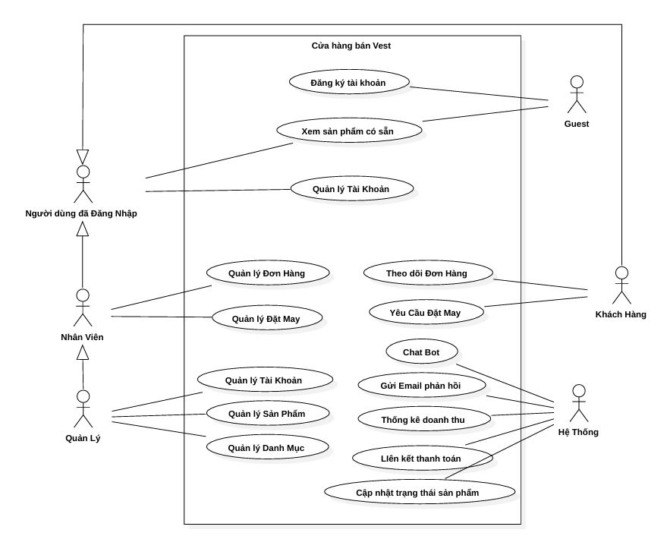
Hình 3.1 Mô hình Use Case tổng quát
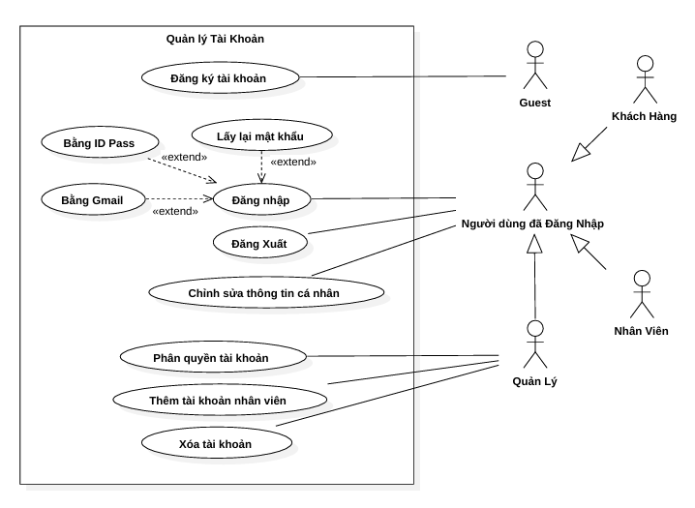
Hình 3.2 Mô hình phân rã quản lý tài khoản

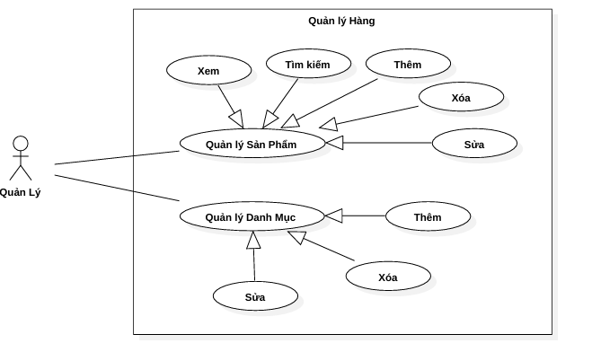
Hình 3.3 Mô hình phân rã quản lý hàng

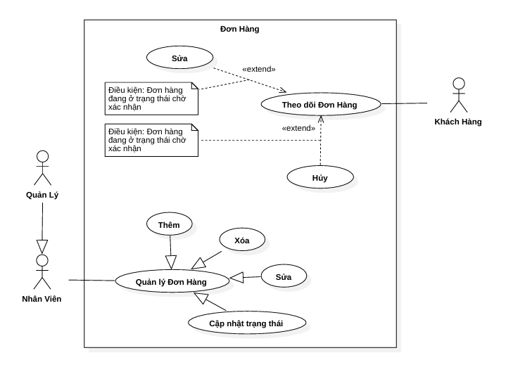
Hình 3.4 Mô hình phân rã đơn hàng

Class Diagram
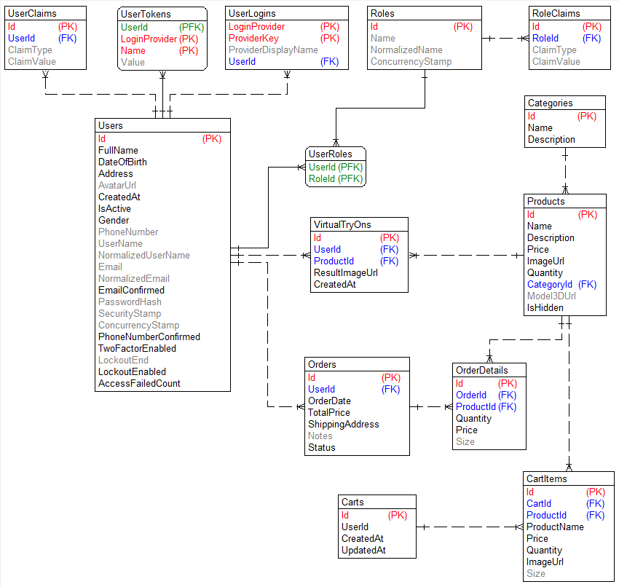
Hình 3.5 Mô hình Class Diagram của đồ án

Kết quả triển khai

Giao diện người dùng

Trang chủ
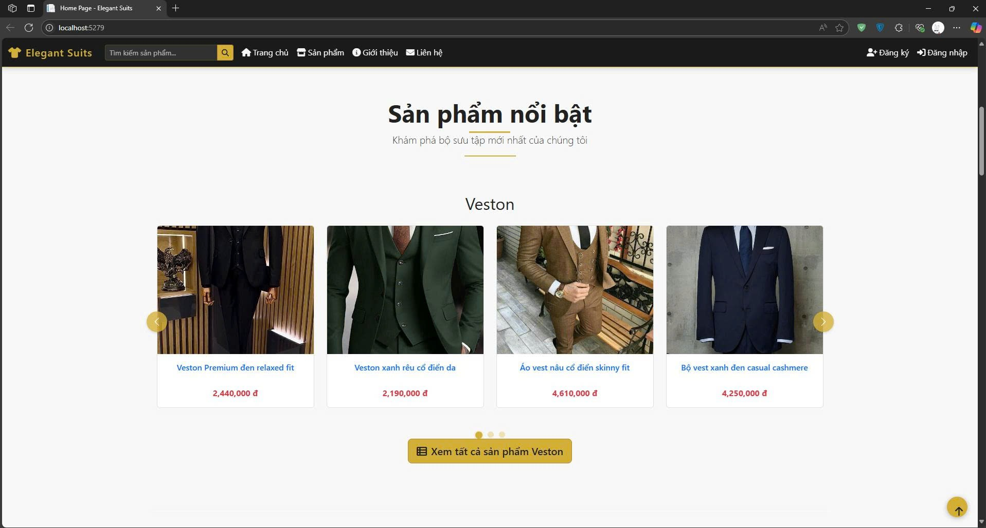
Hình 3.6 Trang chủ
Trang chủ của "Elegant Suits" hiển thị banner quảng cáo, sản phẩm nổi bật, và giới thiệu về cửa hàng. Đặc biệt, trang chủ có phần hiển thị mô hình 3D để thu hút sự chú ý của người dùng.
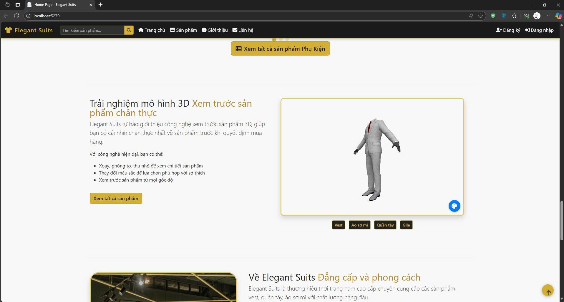
Hình 3.7 Mô hình 3D trang chủ
Trang chủ được thiết kế với giao diện hiện đại, sử dụng màu sắc chủ đạo là đen và vàng gold để tạo cảm giác sang trọng, phù hợp với thương hiệu vest cao cấp.
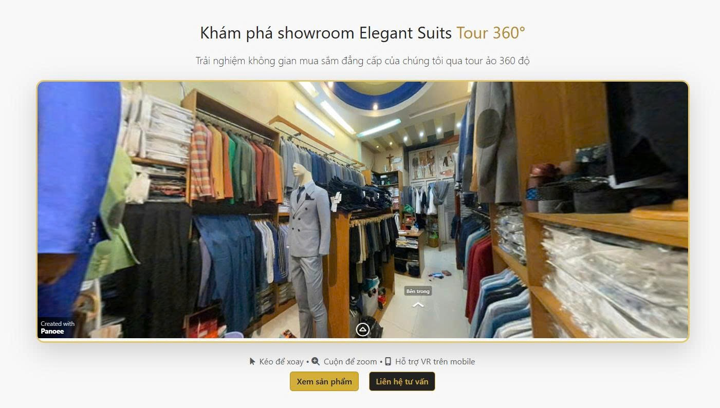
Hình 3.8 Giao diện camera 360 độ
Bên cạnh đó ở phần cuối trang chủ có tính năng camera 360 cho phép người dùng trải nghiệm không gian cửa hàng thông qua góc nhìn 360 độ. Người dùng có thể "tham quan" cửa hàng ảo, xem trưng bày sản phẩm và không gian mua sắm mà không cần đến cửa hàng thực tế. Tính năng này giúp tăng trải nghiệm mua sắm trực tuyến và tạo ấn tượng về không gian sang trọng của cửa hàng.

Trang danh sách sản phẩm
Trang danh sách sản phẩm hiển thị tất cả sản phẩm của cửa hàng, với các tính năng:
- Lọc sản phẩm theo danh mục
- Sắp xếp theo giá, tên, mới nhất
- Tìm kiếm sản phẩm
- Phân trang
Mỗi sản phẩm được hiển thị với hình ảnh, tên, giá và nút "Xem chi tiết".

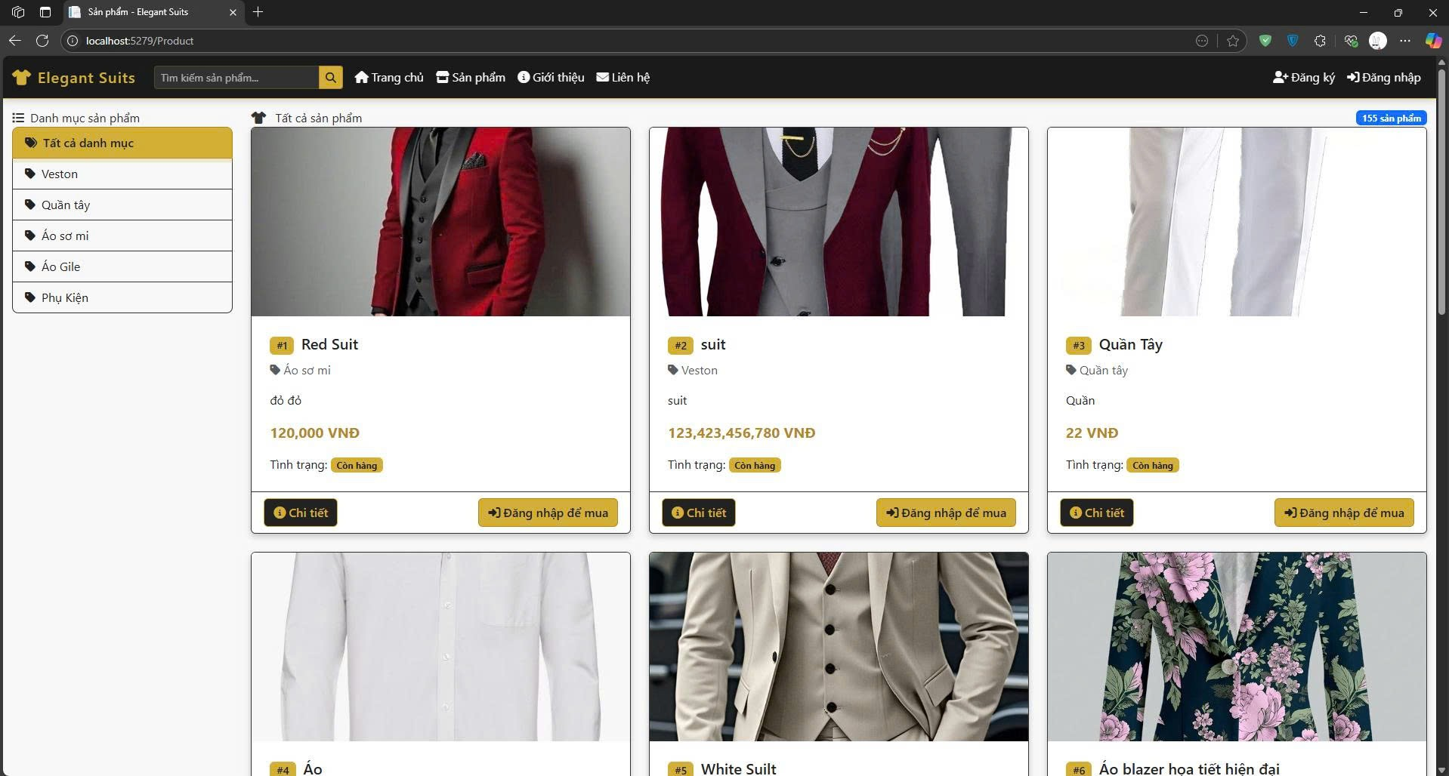
Hình 3.9 Trang sản phẩm

Trang chi tiết sản phẩm
Trang chi tiết sản phẩm hiển thị thông tin đầy đủ về sản phẩm, bao gồm:
- Hình ảnh sản phẩm
- Mô hình 3D (nếu có)
- Tên sản phẩm
- Giá
- Mô tả
- Số lượng còn lại
- Nút "Thêm vào giỏ hàng"
- Đánh giá sản phẩm
Đặc biệt, trang chi tiết sản phẩm có tính năng xem mô hình 3D, cho phép người dùng xoay, phóng to, thu nhỏ để xem sản phẩm từ mọi góc độ.
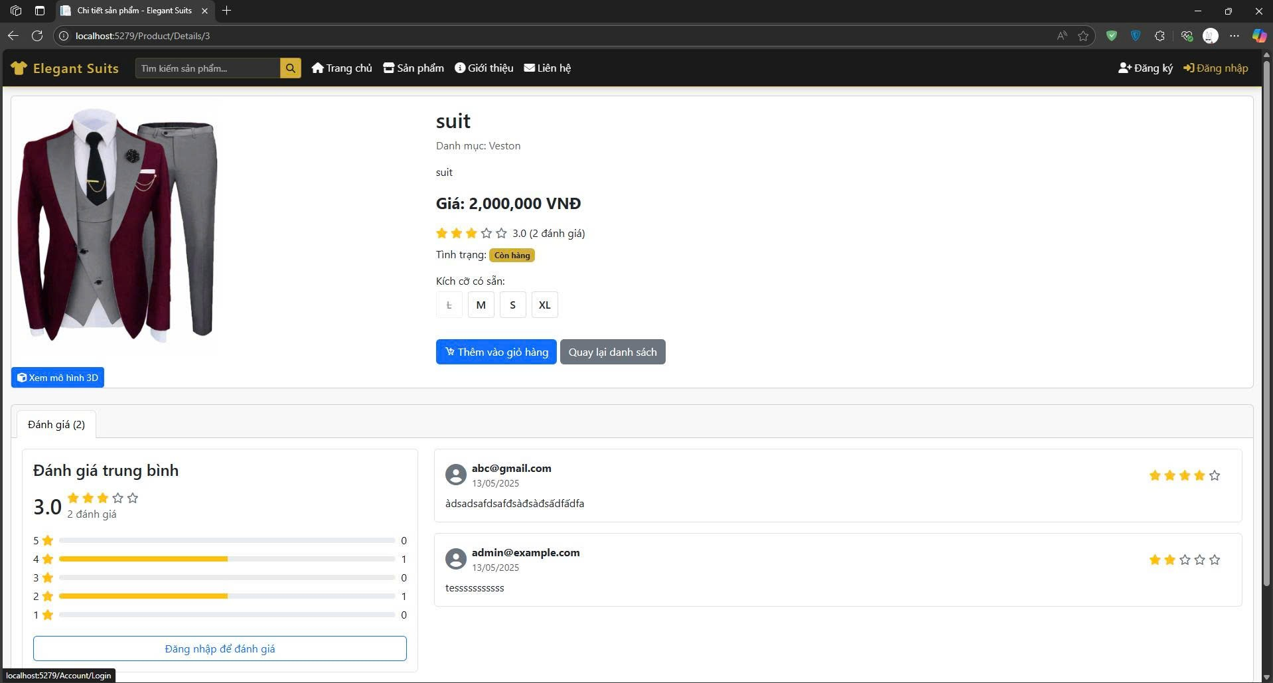
Hình 3.10 Trang chi tiết sản phẩm

Giỏ hàng và thanh toán
Trang giỏ hàng hiển thị danh sách sản phẩm đã thêm vào giỏ, với các tính năng:
- Cập nhật số lượng
- Xóa sản phẩm
- Tính tổng tiền
- Nút "Thanh toán"
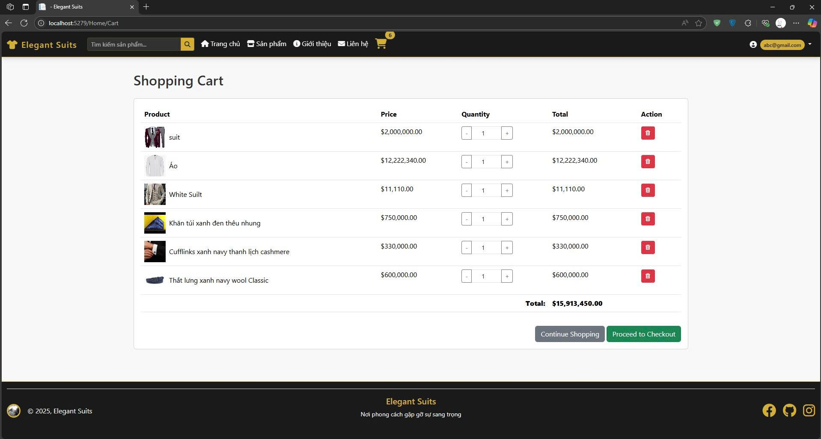
Hình 3.11 Giỏ hàng

Trang thanh toán cho phép người dùng nhập thông tin giao hàng, chọn phương thức thanh toán và hoàn tất đơn hàng.
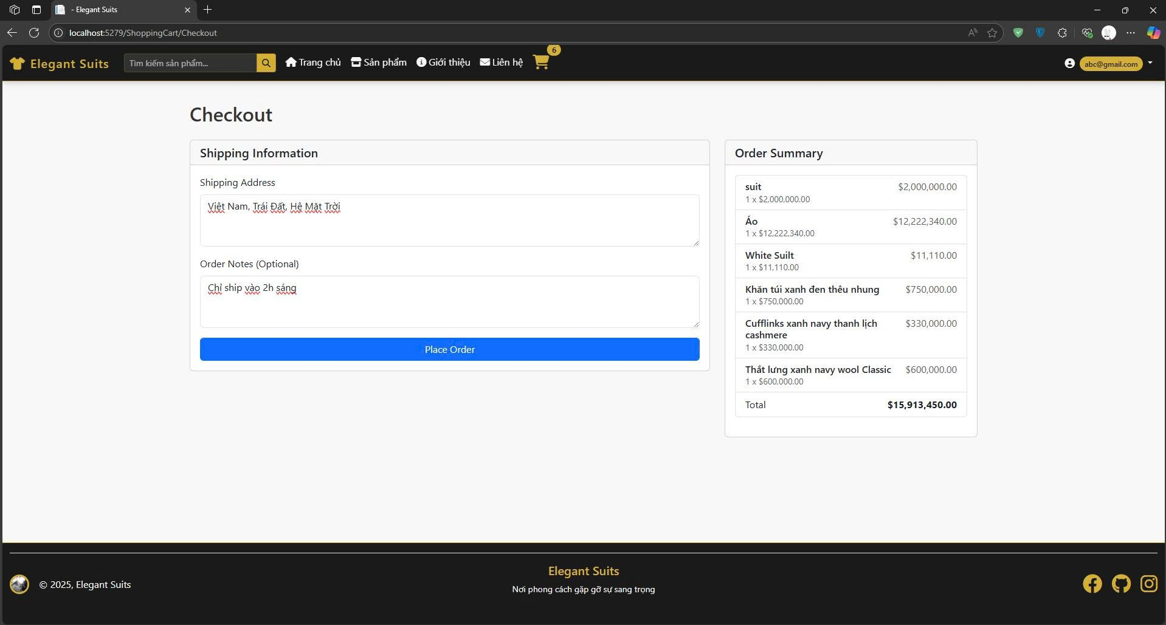
Hình 3.12 Thanh toán

Quản lý đơn hàng
Trang quản lý đơn hàng cho phép người dùng xem lịch sử đơn hàng và chi tiết từng đơn hàng, bao gồm:
- Mã đơn hàng
- Ngày đặt hàng
- Tổng tiền
- Trạng thái đơn hàng
- Danh sách sản phẩm trong đơn hàng
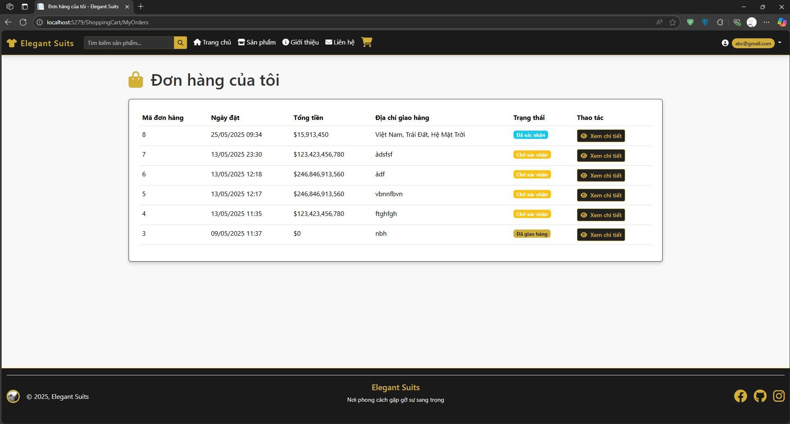
Hình 3.13 Đơn hàng

Trang quản trị (Admin)
Trang quản trị dành cho admin có các tính năng:
- Quản lý sản phẩm (thêm, sửa, xóa)
- Quản lý danh mục
- Quản lý đơn hàng (cập nhật trạng thái)
- Xem thống kê và báo cáo
- Nhập/xuất dữ liệu từ Excel
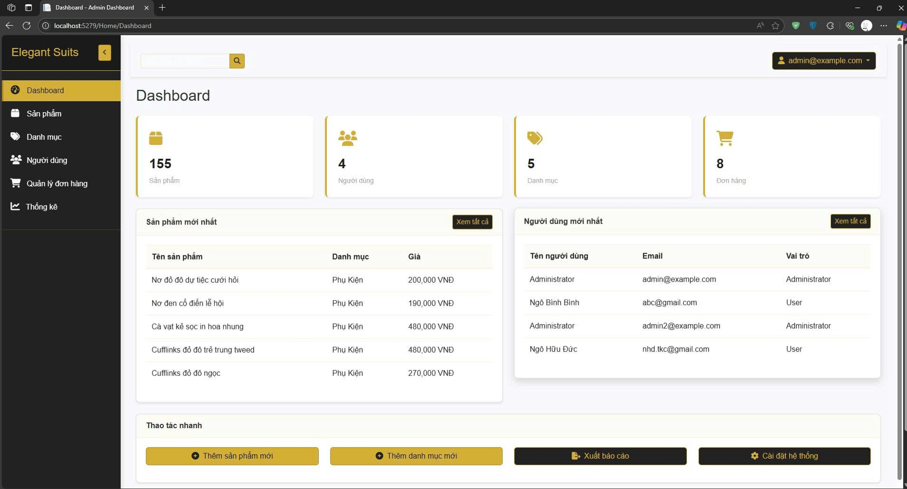
Hình 3.14 Trang quản trị (Admin)

Tính năng 3D

Hiển thị mô hình 3D
Tính năng hiển thị mô hình 3D được triển khai thành công, cho phép người dùng:
- Xem sản phẩm dưới dạng mô hình 3D
- Xoay mô hình để xem từ mọi góc độ
- Phóng to, thu nhỏ để xem chi tiết
- Chuyển đổi giữa chế độ xem hình ảnh và mô hình 3D
Mô hình 3D được tải từ server dưới dạng file GLB, và được hiển thị bằng Three.js. Tính năng này hoạt động tốt trên các trình duyệt hiện đại hỗ trợ WebGL.
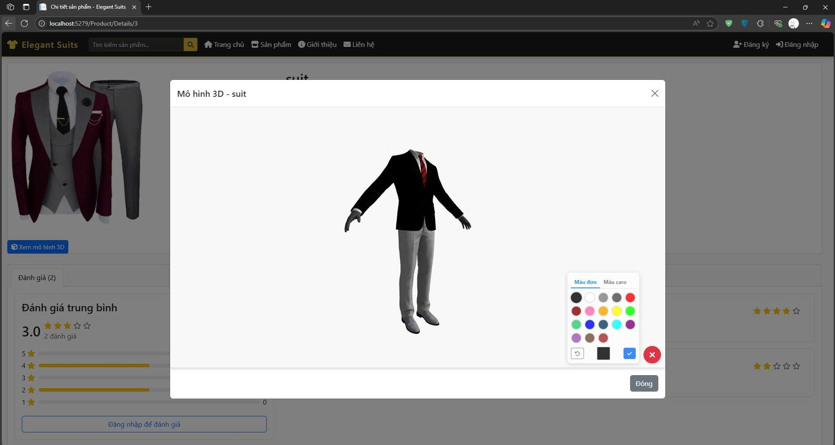
Hình 3.15 Mô hình 3D

Hiệu suất 3D
Hiệu suất hiển thị 3D được tối ưu hóa để đảm bảo trải nghiệm người dùng tốt:
- Mô hình được tối ưu hóa kích thước
- Sử dụng kỹ thuật LOD (Level of Detail)
- Lazy loading để tải mô hình khi cần
- Fallback cho trình duyệt không hỗ trợ WebGL

Quản lý đơn hàng

Quy trình đặt hàng
Quy trình đặt hàng được triển khai đầy đủ, bao gồm:
- Thêm sản phẩm vào giỏ hàng
- Xem giỏ hàng và cập nhật số lượng
- Nhập thông tin giao hàng
- Xác nhận đơn hàng
- Nhận thông báo đặt hàng thành công

Quản lý trạng thái đơn hàng
Hệ thống quản lý trạng thái đơn hàng cho phép admin cập nhật trạng thái đơn hàng:
- Pending (Chờ xác nhận)
- Confirmed (Đã xác nhận)
- Shipping (Đang giao hàng)
- Delivered (Đã giao hàng)
- Cancelled (Đã hủy)
- Returned (Hoàn trả)
Mỗi trạng thái được hiển thị với màu sắc khác nhau để dễ nhận biết.
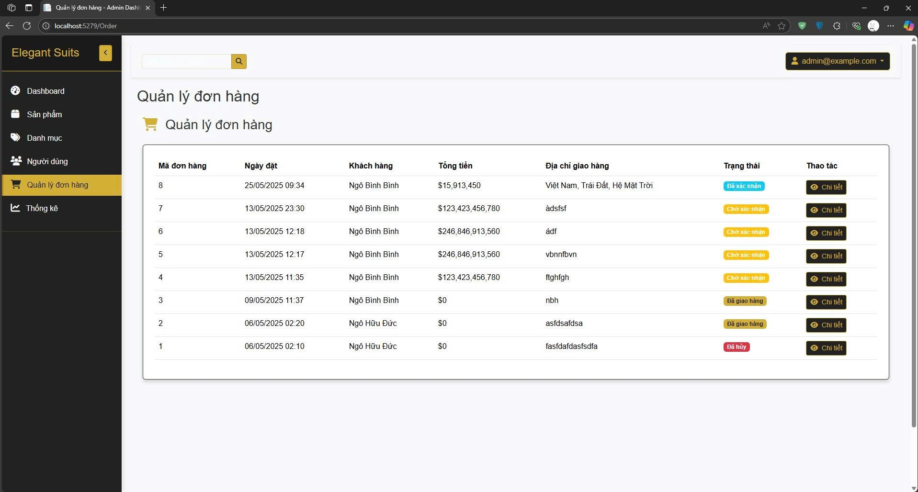
Hình 3.16 Quản lý trạng thái đơn hàng

Thống kê và báo cáo

Thống kê doanh thu
Hệ thống thống kê doanh thu cung cấp các báo cáo:
- Doanh thu theo ngày/tháng/năm
- Doanh thu theo trạng thái đơn hàng
- Biểu đồ doanh thu theo thời gian
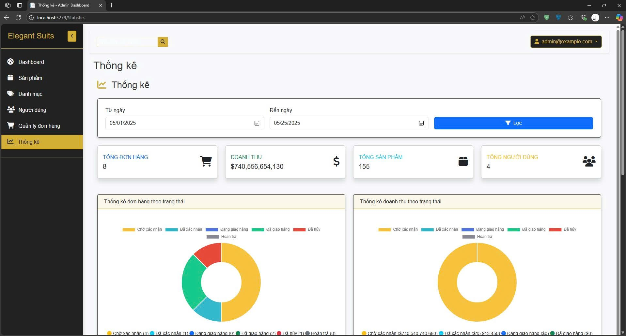
Hình 3.17 Thống kê doanh thu

Thống kê theo sản phẩm
Hệ thống thống kê sản phẩm cung cấp các báo cáo:
- Top sản phẩm bán chạy
- Số lượng sản phẩm theo danh mục
- Sản phẩm sắp hết hàng
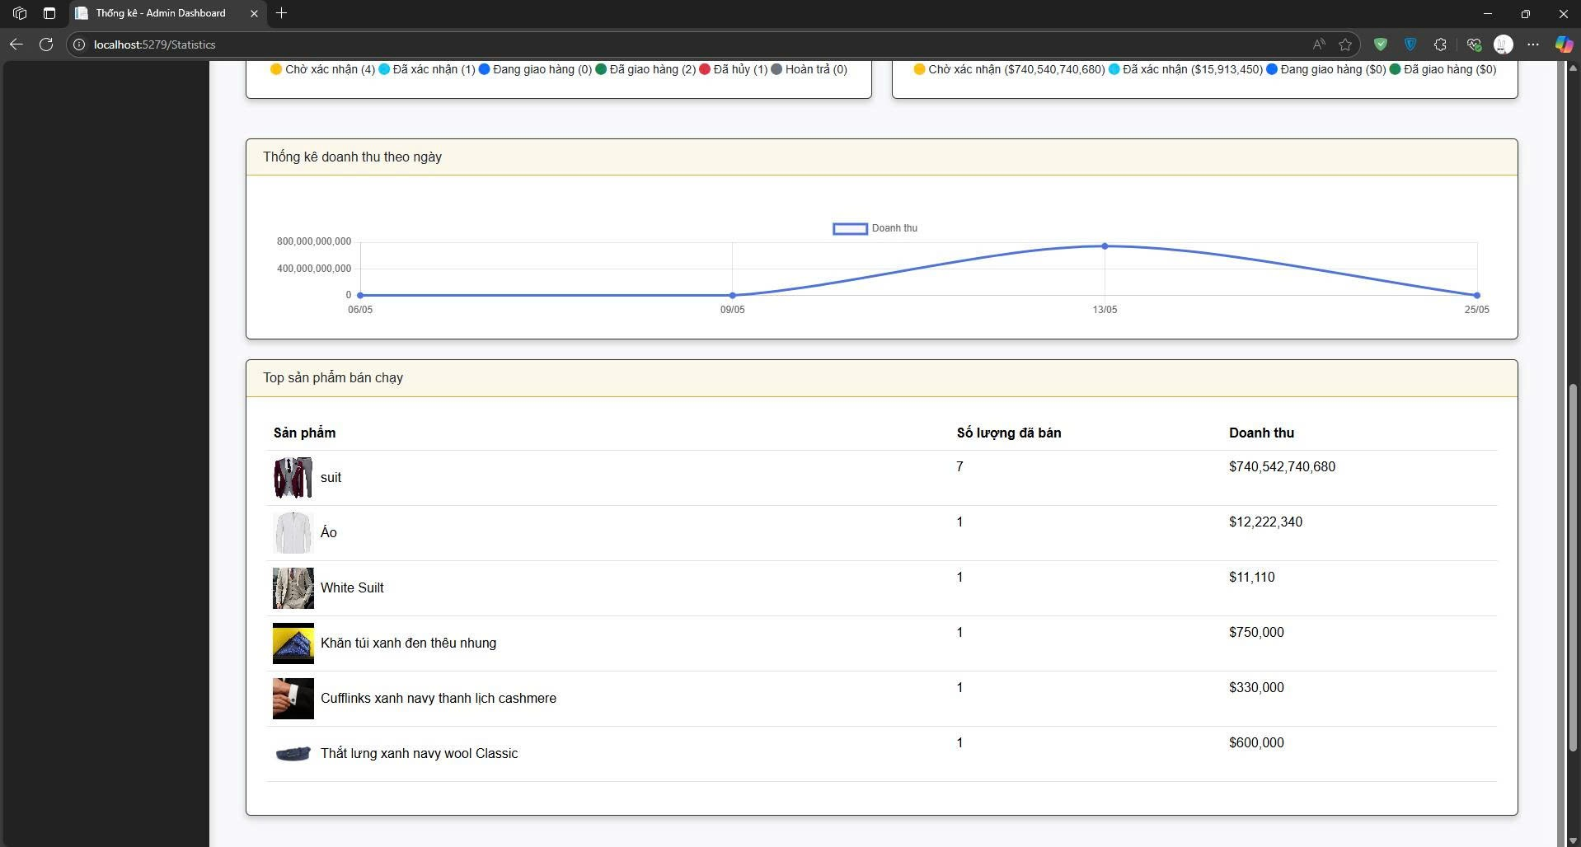
Hình 3.18 thống kê sản phẩm bán chạy

Thanh toán
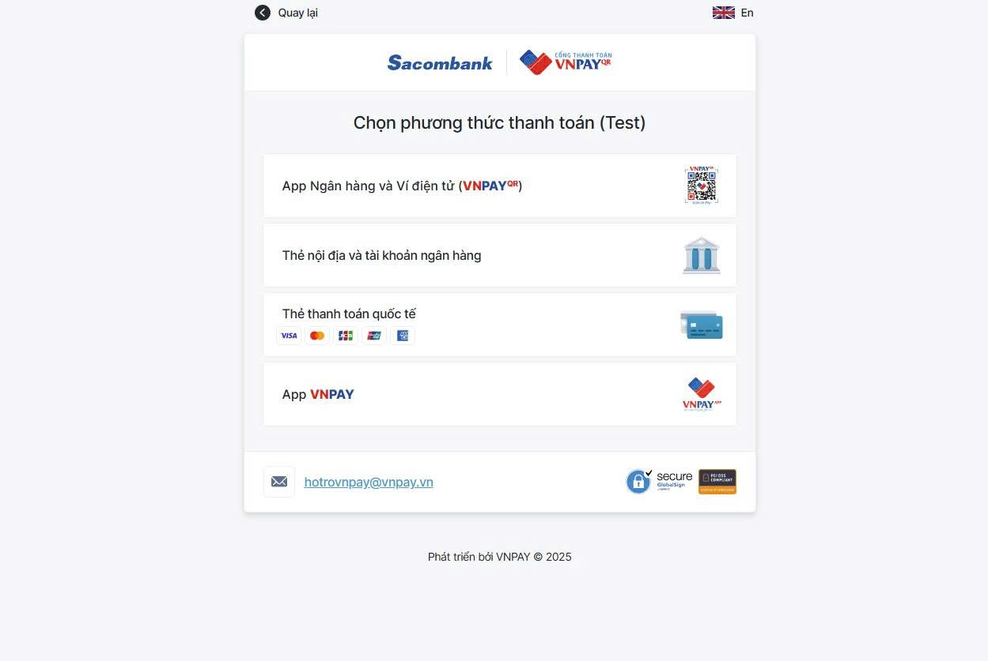
Hình 3.19 trang chọn phương thức thanh toán
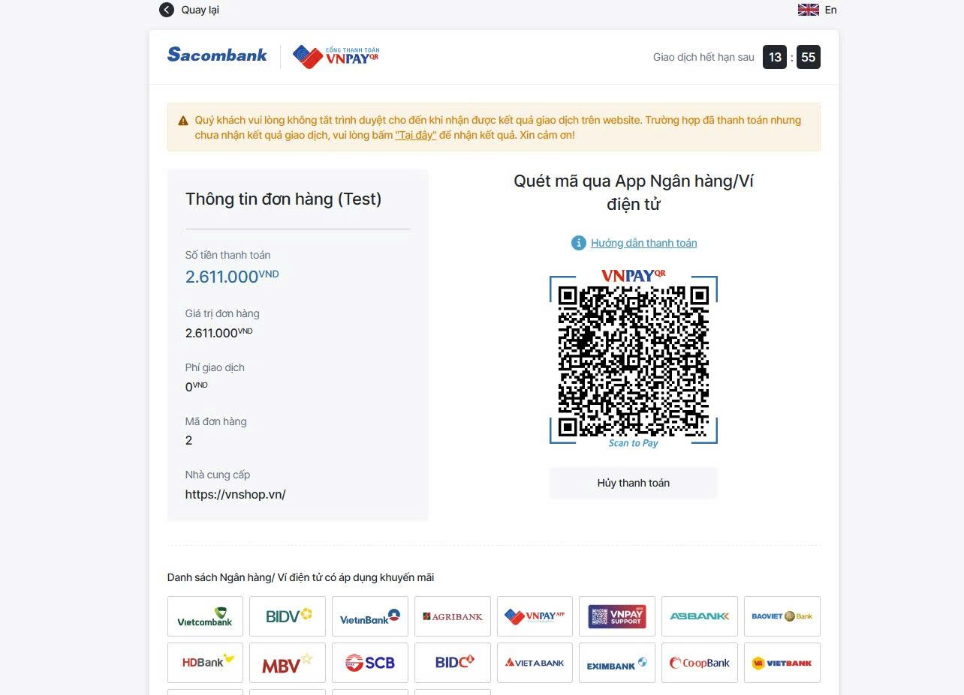
Hình 3.20 Trang quét mã thanh toán

Chatbot
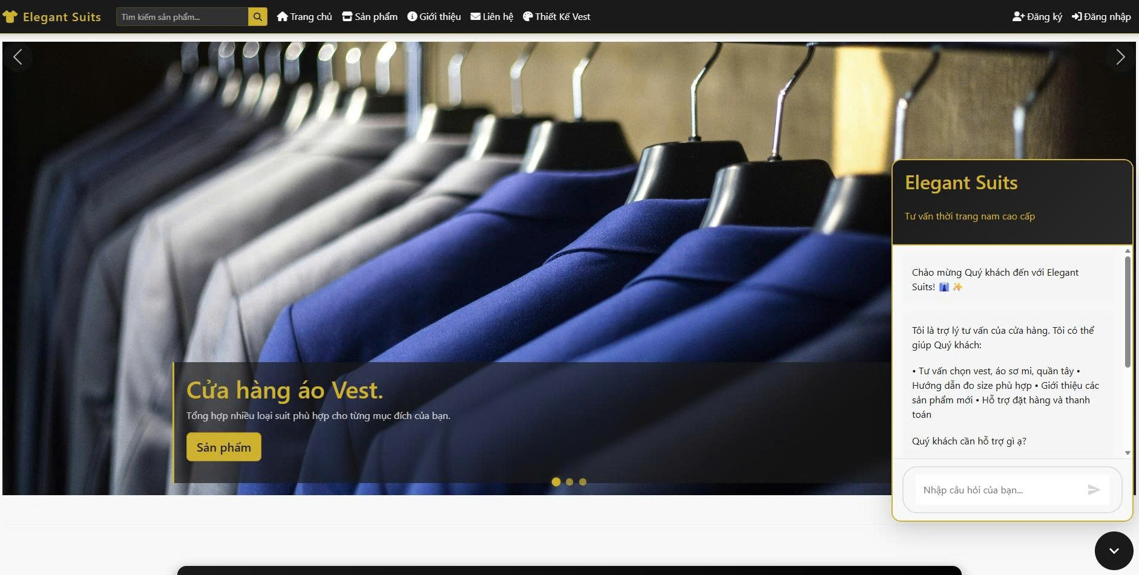
Hình 3.21 Giao diện chatbot

Giao diện thử đồ online
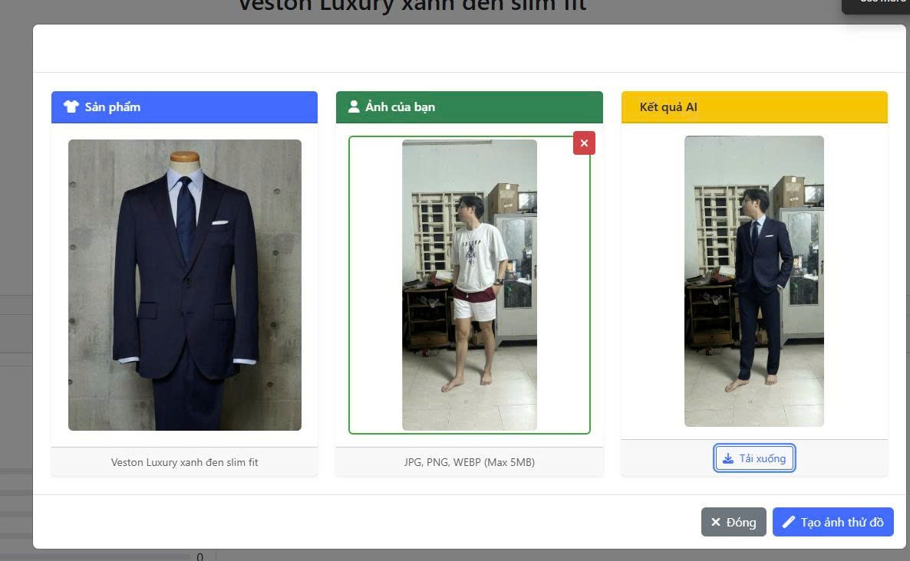
Hình 3.22 giao diện thử đồ online

Giao diện Ứng dụng Admin
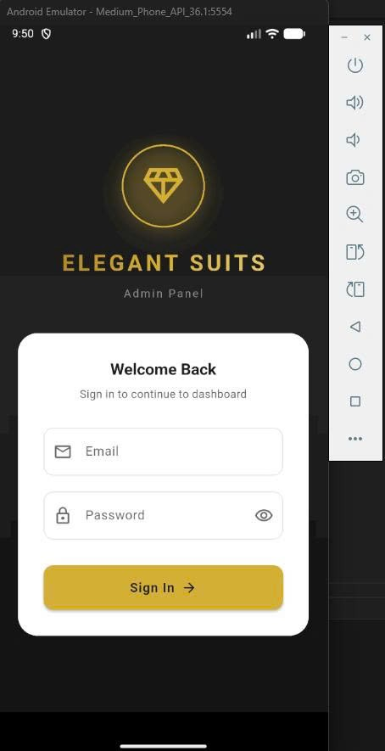
Hình 3.23 Giao diện đăng nhập vào app

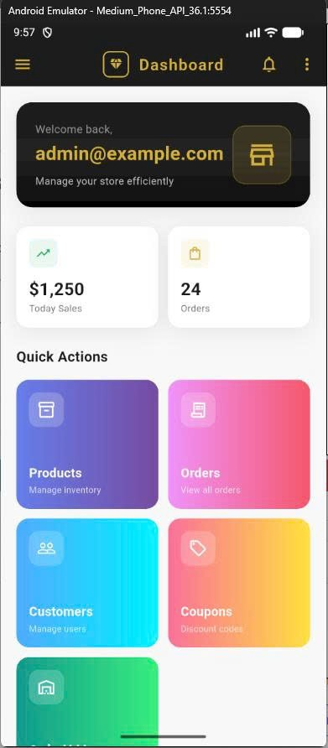
Hình 3.24 Giao diện chính của Admin

Giao diện quản lý sản phẩm
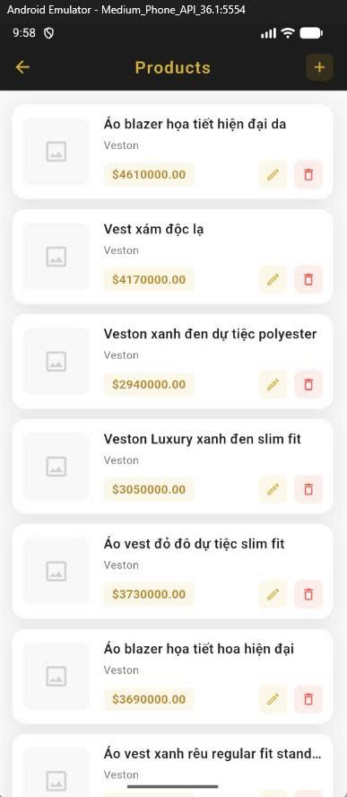
Hình 3.25 Trang quản lý sản phẩm

Giao diện quản lý người dùng
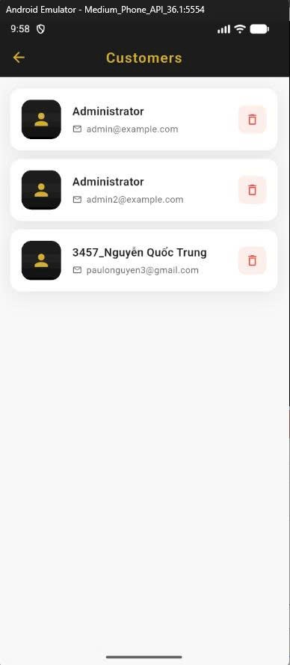
Hình 3.26 giao diện quản lý người dùng

Giao diện quản lý đơn hàng
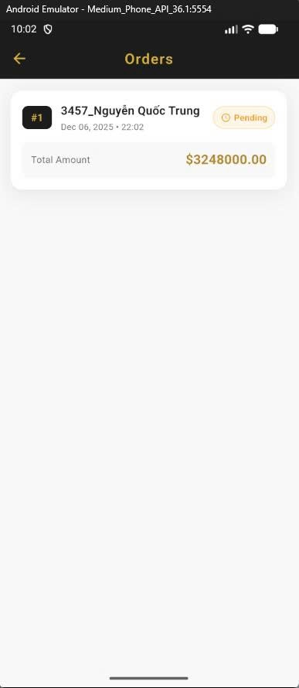
Hình 3.27 giao diện quản lý đơn hàng

Quản lý coupon
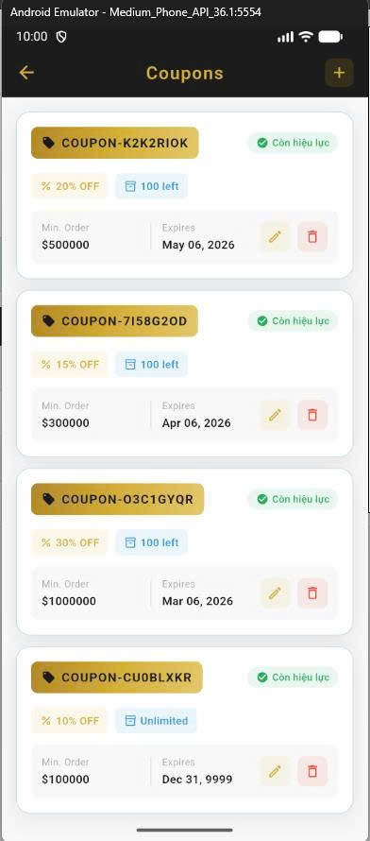
Hình 3.28 giao diện quản lý coupon

Giao diện quản lý nhập kho
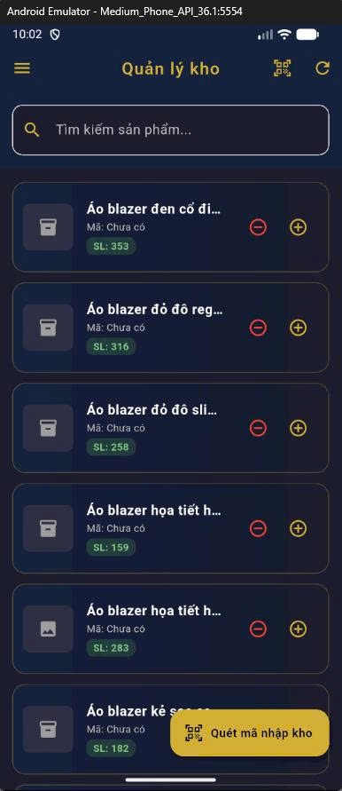
Hình 3.29 giao diện quản lý kho hàng
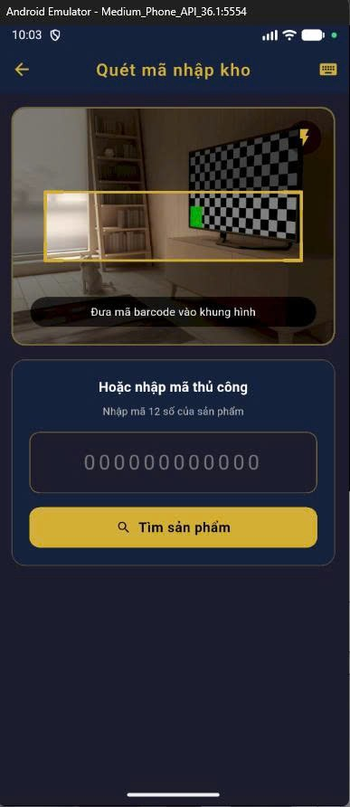
Hình 3.30 quét barcode nhập kho

Kết luận
Đồ án "Elegant Suits" đã được triển khai thành công với đầy đủ các tính năng theo yêu cầu. Đặc biệt, tính năng hiển thị sản phẩm 3D đã tạo ra sự khác biệt và tính năng thử đồ online kèm với chatbot hỗ trợ mang lại trải nghiệm mua sắm trực quan cho người dùng.
Kết quả kiểm thử cho thấy hệ thống hoạt động ổn định, có hiệu suất tốt và đảm bảo an toàn. Phản hồi từ người dùng thử nghiệm cũng rất tích cực, đặc biệt là về tính năng 3D, tính năng thử đồ, chatbot và giao diện người dùng.
Ứng dụng Elegant Suits cũng góp phần giúp cho chủ hoặc Admin dễ dàng quản lý cửa hàng về các vấn đề liên quan đến sản phẩm, người dùng, đơn hàng, mã giảm giá mà không cần phải lên trang web. Bên cạnh đó còn thêm tính năng nhập kho hàng bằng barcode tăng hiệu suất về sản phẩm cho cửa hàng.
Mặc dù vẫn còn một số hạn chế cần khắc phục, nhưng với các hướng phát triển đã đề xuất, "Elegant Suits" có tiềm năng trở thành một nền tảng thương mại điện tử hiện đại và cạnh tranh trên thị trường.
Tóm lại, đồ án "Elegant Suits" không chỉ đáp ứng các yêu cầu kỹ thuật mà còn mang lại giá trị kinh doanh thực tế, minh chứng cho việc áp dụng thành công công nghệ 3D trong lĩnh vực thương mại điện tử.

KẾT LUẬN VÀ KIẾN NGHỊ

Kết luận
Đồ án "Xây dựng website thương mại điện tử bán vest nam với tính năng hiển thị sản phẩm 3D" đã được triển khai thành công, đáp ứng đầy đủ các mục tiêu đề ra ban đầu. Qua quá trình nghiên cứu và phát triển, đồ án đã đạt được những kết quả đáng ghi nhận sau:

Công nghệ
Đồ án đã thành công trong việc kết hợp các công nghệ hiện đại để xây dựng một hệ thống thương mại điện tử hoàn chỉnh:
- Ứng dụng thành công công nghệ WebGL thông qua thư viện Three.js để hiển thị mô hình 3D của sản phẩm, cho phép người dùng xem sản phẩm từ nhiều góc độ khác nhau, tạo trải nghiệm mua sắm trực quan và tương tác.
- Xây dựng hệ thống backend với ASP.NET Core, đảm bảo hiệu suất cao và khả năng mở rộng, kết hợp với Entity Framework Core để tương tác hiệu quả với cơ sở dữ liệu.
- Phát triển giao diện người dùng hiện đại, thân thiện và tạo trải nghiệm mượt mà trên nhiều thiết bị khác nhau.
- Thiết kế và triển khai cơ sở dữ liệu tối ưu, đảm bảo tính toàn vẹn dữ liệu và hiệu suất truy vấn.
- Ứng dụng thành công AI thông qua workflow của n8n vào dự án để cải tiến cho phép người dùng có thể tương tác với cửa hàng và thử đồ online, tạo trải nghiệm thích thú, tiết kiệm thời gian khi không cần trực tiếp ra cửa hàng.

Chức năng
Đồ án website "Elegant Suits" đã được xây dựng với đầy đủ các chức năng cần thiết của một website thương mại điện tử:
- Quản lý sản phẩm: Cho phép admin thêm, sửa, xóa sản phẩm, quản lý danh mục, tải lên hình ảnh và mô hình 3D.
- Quản lý đơn hàng: Hỗ trợ toàn bộ quy trình từ đặt hàng đến giao hàng, với các trạng thái đơn hàng rõ ràng và khả năng cập nhật trạng thái.
- Hiển thị sản phẩm 3D: Tính năng nổi bật cho phép người dùng xem sản phẩm dưới dạng mô hình 3D, xoay, phóng to, thu nhỏ để xem chi tiết.
- Đánh giá sản phẩm: Cho phép người dùng đánh giá và bình luận về sản phẩm, giúp người mua khác có thêm thông tin tham khảo.
- Thống kê và báo cáo: Cung cấp các báo cáo thống kê về doanh thu, đơn hàng, sản phẩm bán chạy, giúp quản trị viên có cái nhìn tổng quan về tình hình kinh doanh.
- Tính năng cải tiến: Người dùng dễ dàng tương tác với cửa hàng thông qua chatbot và thử đồ online để tiết kiệm thời gian ra trực tiếp cửa hàng.

Kinh doanh
Đồ án không chỉ dừng lại ở việc xây dựng một hệ thống kỹ thuật, mà còn hướng đến giá trị kinh doanh:
- Tạo ra trải nghiệm mua sắm khác biệt với tính năng 3D, thử đồ online giúp tăng tỷ lệ chuyển đổi và giảm tỷ lệ trả hàng.
- Cung cấp giao diện quản trị trực quan, giúp doanh nghiệp dễ dàng quản lý sản phẩm, đơn hàng và theo dõi hiệu quả kinh doanh.
- Thiết kế hệ thống có khả năng mở rộng, đáp ứng nhu cầu phát triển của doanh nghiệp trong tương lai.

Đóng góp của đồ án
Đồ án đã có những đóng góp đáng kể trong việc ứng dụng công nghệ vào lĩnh vực thương mại điện tử:
- Ứng dụng công nghệ 3D vào thương mại điện tử: Đồ án đã chứng minh tính khả thi và hiệu quả của việc tích hợp công nghệ 3D vào website bán hàng, mở ra hướng đi mới cho các doanh nghiệp thương mại điện tử tại Việt Nam.
- Ứng dụng AI thử đồ online vào trang web: Đồ án đã cải tiến được tính năng AI khi có thể giúp khách hàng thử đồ online thông qua hình thức gửi ảnh để AI ghép và gửi phản hồi lại khách hàng ảnh khách hàng đang mặc sản phẩm. Điều này giúp mở ra hướng đi mới và sẽ giúp các doanh nghiệp thương mại điện tử phát triển hơn khi áp dụng AI vào.
- Mô hình kiến trúc tham khảo: Kiến trúc hệ thống được thiết kế có thể làm mô hình tham khảo cho các đồ án thương mại điện tử tương tự, với sự phân tách rõ ràng giữa frontend và backend, cùng với việc tích hợp các công nghệ hiện đại.
- Quy trình phát triển và triển khai: Đồ án đã xây dựng quy trình phát triển và triển khai hoàn chỉnh, từ thiết kế đến kiểm thử và vận hành, có thể áp dụng cho các đồ án phần mềm khác.

Hạn chế và hướng phát triển
Mặc dù đã đạt được nhiều kết quả tích cực, đồ án vẫn còn một số hạn chế cần được cải thiện trong tương lai:

Hạn chế
Mặc dù đã đạt được nhiều kết quả tích cực, hệ thống "Elegant Suits" vẫn còn một số hạn chế:
- Hiệu suất 3D trên thiết bị di động: Hiển thị mô hình 3D trên thiết bị di động có cấu hình thấp còn chậm.
- Hiệu suất thử đồ online còn hạn chế: Khi ghép ảnh thì còn có các hạn chế như không thể ghép khi ảnh sản phẩm có background cũng như ảnh có độ phức tạp lớn.
- Đa ngôn ngữ: Hệ thống hiện chỉ hỗ trợ tiếng Việt, chưa hỗ trợ đa ngôn ngữ.
- Tích hợp thanh toán: Chưa tích hợp đầy đủ các cổng thanh toán trực tuyến.
- Tối ưu SEO: Cần cải thiện thêm về SEO để tăng khả năng hiển thị trên các công cụ tìm kiếm.
- Phân tích dữ liệu: Chưa có các công cụ phân tích dữ liệu nâng cao.
- Đăng nhập: Hiện tại chỉ đăng nhập bằng email/password với email không kiểm duyệt, chưa có xác thực người dùng thông qua email.

Hướng phát triển
Dựa trên kết quả đạt được và hạn chế hiện tại, các hướng phát triển trong tương lai bao gồm:
- Tối ưu hóa 3D: Cải thiện hiệu suất hiển thị 3D trên thiết bị di động, sử dụng kỹ thuật progressive loading.
- Nâng cấp model AI thử đồ: Cải thiện bằng cách nâng cấp model có tính ghép ảnh cao hơn, điều kiện cho phép sẽ tạo một model AI riêng cho việc ghép ảnh người dùng và sản phẩm.
- Đa ngôn ngữ: Bổ sung hỗ trợ đa ngôn ngữ (tiếng Anh, tiếng Trung, v.v.).
- Tích hợp thanh toán: Tích hợp thêm các cổng thanh toán phổ biến như Momo, ZaloPay, VNPay, và các thẻ quốc tế.
- Tối ưu SEO: Áp dụng các kỹ thuật SEO nâng cao, bao gồm schema markup, AMP, và cải thiện tốc độ trang.
- Phân tích dữ liệu: Tích hợp công cụ phân tích dữ liệu như Google Analytics, Power BI để cung cấp insights về hành vi người dùng.
- Ứng dụng di động: Phát triển ứng dụng di động native cho iOS và Android để cải thiện trải nghiệm người dùng trên thiết bị di động.
- Tính năng AR (Augmented Reality): Bổ sung tính năng AR cho phép người dùng "thử" sản phẩm trong môi trường thực tế.
- Cá nhân hóa: Phát triển hệ thống đề xuất sản phẩm dựa trên AI để cá nhân hóa trải nghiệm mua sắm.
- Tích hợp mạng xã hội: Cho phép đăng nhập bằng mạng xã hội và chia sẻ sản phẩm lên các nền tảng mạng xã hội.
- Hệ thống đánh giá và nhận xét: Mở rộng hệ thống đánh giá với tính năng upload hình ảnh, video và phản hồi của cửa hàng.

Kiến nghị
Từ kết quả nghiên cứu và phát triển đồ án, một số kiến nghị được đưa ra:
- Đối với doanh nghiệp thương mại điện tử: Nên xem xét ứng dụng công nghệ 3D vào website bán hàng để tạo sự khác biệt và nâng cao trải nghiệm người dùng, đặc biệt là trong lĩnh vực thời trang và nội thất. Bên cạnh đó cũng nên áp dụng AI thử đồ online vào các trang chi tiết sản phẩm để tăng sự thích thú của người dùng, mang lại cảm giác tò mò, hài lòng khi AI phản hồi lại ảnh người dùng đang mặc sản phẩm.
- Đối với các nhà phát triển: Cần chú trọng tối ưu hóa hiệu suất khi làm việc với công nghệ 3D trên web, đặc biệt là trên thiết bị di động, để đảm bảo trải nghiệm người dùng tốt nhất. Bên cạnh đó về model AI thử đồ nên chọn các model đủ mạnh để phù hợp với nhu cầu tạo ảnh hoặc ghép ảnh, nếu được có thể tạo một model riêng để phù hợp với dự án.
- Đối với giáo dục: Nên bổ sung các khóa học về WebGL, Three.js và các công nghệ 3D trên web vào chương trình đào tạo công nghệ thông tin, để sinh viên có thể tiếp cận với xu hướng công nghệ mới.
Tóm lại, đồ án "Xây dựng website thương mại điện tử bán vest nam với tính năng hiển thị sản phẩm 3D" đã thành công trong việc kết hợp công nghệ 3D vào thương mại điện tử, tạo ra một nền tảng mua sắm trực tuyến hiện đại, trực quan và tương tác. Kết quả của đồ án không chỉ có giá trị về mặt học thuật mà còn có tiềm năng ứng dụng thực tế trong lĩnh vực kinh doanh thời trang.

TÀI LIỆU THAM KHẢO
[1] Nguyễn Đình Ánh, Nguyễn Huy Cường, Mai Ngọc Thu, Trần Đăng Khoa, Phạm Hữu Kỳ, Lập trình Web, Giáo trình nội bộ, Trường Đại học Công nghệ TP. HCM (HUTECH), năm 2025.
[2] Jos Dirksen, Three.js Cookbook, Nhà xuất bản Packt Publishing, năm 2015.
[3] agmmnn, Awesome-blender, GitHub, [Trực tuyến]. Truy cập tại: https://github.com/agmmnn/awesome-blender, ngày truy cập: 25/04/2025.

